Hálózati architektúrák és protokollok

Kártik László

Debreceni Egyetem – Informatikai kar

2022. December 06.

Tartalomjegyzék

Címsor 1 4

Címsor 2 4

Címsor 3 4

Számítógép hálózatok alapjai 5

Számítógép hálózat 5

Számítógép hálózati csomópontok 5

Számítógép hálózatok osztályzása 5

Átviteli sebesség 6

Információátvitel iránya 6

Adatátviteli összeköttetés 6

Címzés alapjai 6

Számítógép hálózati protokoll 7

Kliens-szerver architektúra 7

Átviteli közeg, csatorna, ütközés 8

Hálózati összeköttetés alapjai 8

Rétegelt hálózati architektúra 9

Miért használunk rétegelt hálózati architektúrát? 9

Filozófus-tolmács-titkárnő architektúra 9

Rétegek, Protokollok, Interfészek 10

A rétegelt architektúra fogalmai 10

A hálózati kommunikáció sémája 11

Beágyazás 11

OSI Referencia Modell 12

TCP/IP - OSI modell leképezése 14

Hybrid Referencia Modell 15

Hálózati kapcsolóelemek 16

Jelismétlő (repeater): 16

Kapcsoló (switch): 16

Útvonal választó (router): 16

Repeater, switch, router 17

Fizikai réteg 18

A hybrid modell első rétege (L1) 18

Vezetées adatátviteli típusok 18

Jel, Jelkódolás, Moduláció 22

Vezeték nélküli átvitel 24

Adatkapcsolat réteg 25

A hybrid modell második rétege (L2) 25

Adatkapcsolati réteg felépíése 25

Wi-Fi 31

Hálózati réteg 33

A hybrid modell 3. rétege (L3) 33

Privát IP hálózatok 39

IP alhálózatok 40

Forgalomirányítás 45

Számítógép két hálózati interfésszel: 46

Számítógép hálózati beállítás 47

Ide tartozó parancsok: 47

Szállítási réteg 49

A hybrid modell 4. rétege (L4) 49

A TCP és az UDP használata 51

Ide tartozó parancsok: 52

Alkalmazási réteg 53

A hybrid modell 5. rétege (L5) 53

Példa zóna fájl 55

Ide tartozó parancsok: 56

World Wide Web 57

HTML példa 59

Kapcsolódás HTTP szerverhez 63

E-mail fejrész mezők 64

Az e-mail küldés folyamata 68

Kapcsolódás POP3 szerverhez 68

Kapcsolódás SMTP szerverhez 69

Kapcsolódás FTP szerverhez 70

Terminal 1 (vezérlő csatorna) 70

Az alkalmazási réteg további részei 72

Hálózati beállítás vezérlőpulttal* 72

# Címsor 1

## Címsor 2

### Címsor 3

#### Címsor 4

##### Címsor 5

# Számítógép hálózatok alapjai

## Számítógép hálózat

#### Definíció:

Két vagy több számítógép összekapcsolása hardveres és szoftveres eszközökkel információ átvitel céljából.

#### Célok:

* Emberi kommunikáció
* Erőforrás megosztás
* Megbízhatóság növelés
* Sebesség növelés
* stb.

## Számítógép hálózati csomópontok

#### Csomópont:

Saját hálózati címmel rendelkező eszköz, amely független kommunikációra képes (számítógép, nyomtató, router).

A kommunikáció során a csomópont viselkedhet adóként (forrás) vagy vevőként (nyelő).

#### Hálózati eszközök kategóriái:

* Végfelhasználói csomópont: számítógép, nyomtató, szkenner vagy egyéb készülék, amely közvetlenül a felhasználónak nyújt valamiféle szolgáltatást.
* Hálózati kapcsoló/összekötő eszköz: lehetővé teszi végfelhasználói eszközök kommunikációját azáltal, hogy összeköti őket.

## Számítógép hálózatok osztályzása

#### Méret szerint:

* Multiszámítógép vagy személyi hálózat (PAN)
* Helyi hálózat (LAN)
* Városi hálózat (MAN)
* Világhálózat (WAN)

#### Kapcsolástechnika alapján:

* Áramkör kapcsolt
* Csomag kapcsolt
* Üzenet kapcsolt

## Átviteli sebesség

#### Átviteli sebesség (hálózati sebesség, sávszélesség, bit ráta):

Időegység alatt átvitt információ mennyisége.

Az alkalmazásokban mérhető átvitel mindig kisebb, mint a fizikai sávszélesség.

Mértékegység: bit/sec, b/s, bps. Nagyobb egységek:

* 1 kbps = 1000 bps
* 1 Mbps = 1000 Kbps
* 1 Gbps = 1000 Mbps

## Információátvitel iránya

#### Egyirányú (simplex) összeköttetés:

Csak egyetlen átviteli irány lehetséges minden pillanatban (pl. rádió műsorszórás).

#### Váltakozó irányú (half duplex) összeköttetés :

Az információ mindkét irányban folyhat, de egy adott időpontban mindig csak az egyik irányban haladhat (pl. CB rádió).

#### Kétirányú (full duplex) összeköttetés:

Bármely időpontban, bármely irányban szimultán folyhat az információáramlás (pl. telefon).

## Adatátviteli összeköttetés

#### Pont-pont kapcsolat:

Az információközlés csak két csomópont között zajlik (adó és vevő).

#### Többpontos kapcsolat, broadcasting:

Egy adó több vevőnek is információt továbbít. A broadcasting is többpontos kapcsolat, csak minden vevő megkapja az információt egy adott tartományban (pl. rádiós műsorszórás).

## Címzés alapjai

#### Egyedi cím (Unicast):

Egy csomópont egy adott interfészének azonosítója

#### Mindenki cím (Broadcast):

Egy cím, amely azonosít minden egyes csomópontot (interfészt) egy bizonyos üzenetszórási tartományban.

Nem egyedi címek listája.

## Számítógép hálózati protokoll

#### Protokoll:

Szabályoknak és konvencióknak a formális leírása, amely meghatározza a hálózati eszközök (csomópontok) kommunikációját (kommunikációs szabályhalmaz).

Szintaxis, szemantika, időzítés, stb.

#### Példák:

HTTP, FTP, IP, DHCP, TCP, SMTP, POP3, ARP, ICMP, UDP,

…

## Kliens-szerver architektúra

#### Szerver:

Hálózati csomópont (és szoftver), amelyik szolgáltatást nyújt más csomópontoknak. A szerver szolgáltatását szoftveres szerver biztosítja (pl. a webszerver).

#### Kliens:

Hálózati csomópont (és szoftver), amelyik hálózati szolgáltatást szeretne igénybe venni. Ehhez a kliens egy kliens-szoftvert használ (pl. web böngésző). A kliens és a szerver között a kommunikációt a felsőbb rétegek írják le.

Kliens Szerver

Internet

1

. kérés

2

. válasz

## Átviteli közeg, csatorna, ütközés

#### Átviteli közeg:

Eszköz vagy anyag, amelyen keresztül az információ (jel) átvitele megtörténik. (pl. csavart érpár, koaxiális kábel, optikai szál, levegő).

#### Átviteli csatorna:

Adatút, frekvenciasáv jeltovábbításhoz. Rendszerint egy átviteli közegben több átviteli csatorna (adatút) is lehet.

#### Ütközés:

Ütközés történik, ha két vagy több csomópont egyszerre próbál meg információt továbbítani ugyanabban a közös átviteli csatornában.

## Hálózati összeköttetés alapjai

#### Ütközési tartomány:

A hálózat azon része, amelyben egy ütközés érzékelhető (közös kommunikációs csatorna, amelyen több csomópont osztozik).

Egy ütközési tartományban csak egy adó adhat egyszerre.

#### Üzenetszórási tartomány:

A hálózat azon része, ahol az üzenetszórási címmel feladott üzenet érzékelhető.

# Rétegelt hálózati architektúra

## Miért használunk rétegelt hálózati architektúrát?

* Egy óriási protokoll leírása komplex és nehéz.
* Hierarchikus protokoll rendszer könnyebben implementálható.
* A változáskövetés könnyebb.
* A rétegek együtt tudnak működni különböző gyártók esetén is.

## Filozófus-tolmács-titkárnő architektúra

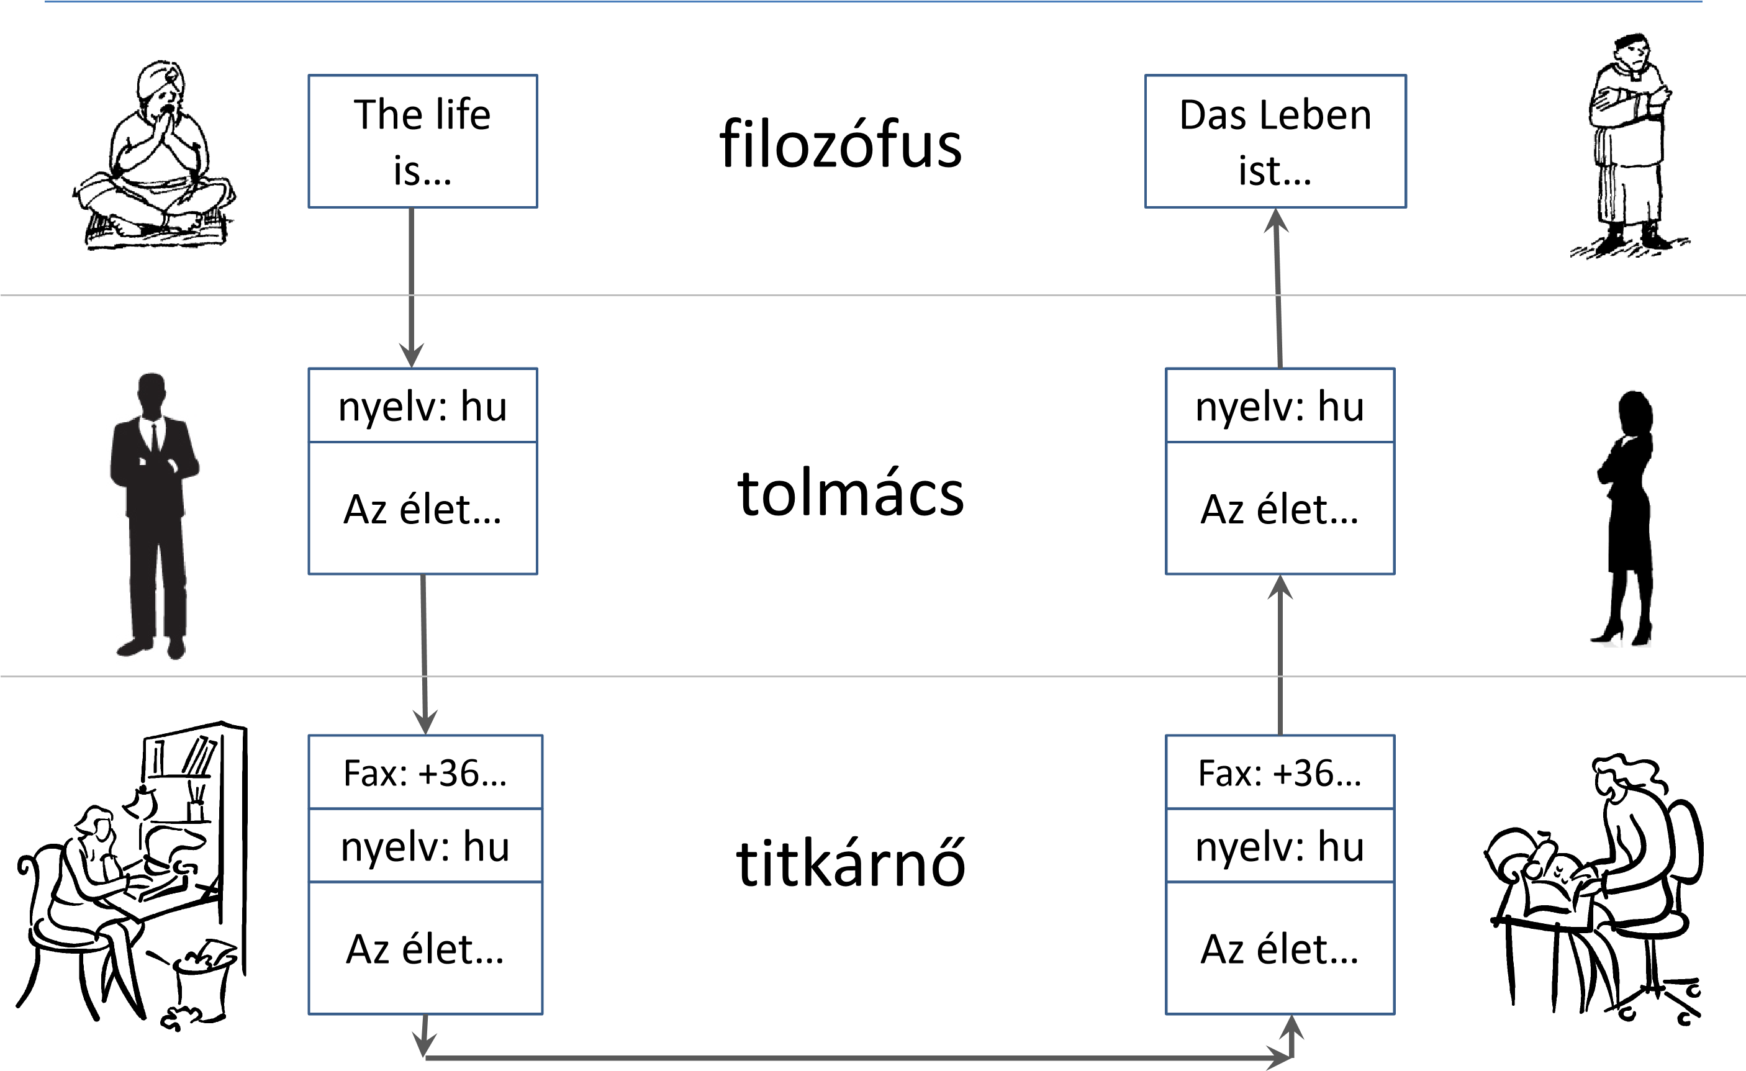

## Rétegek, Protokollok, Interfészek

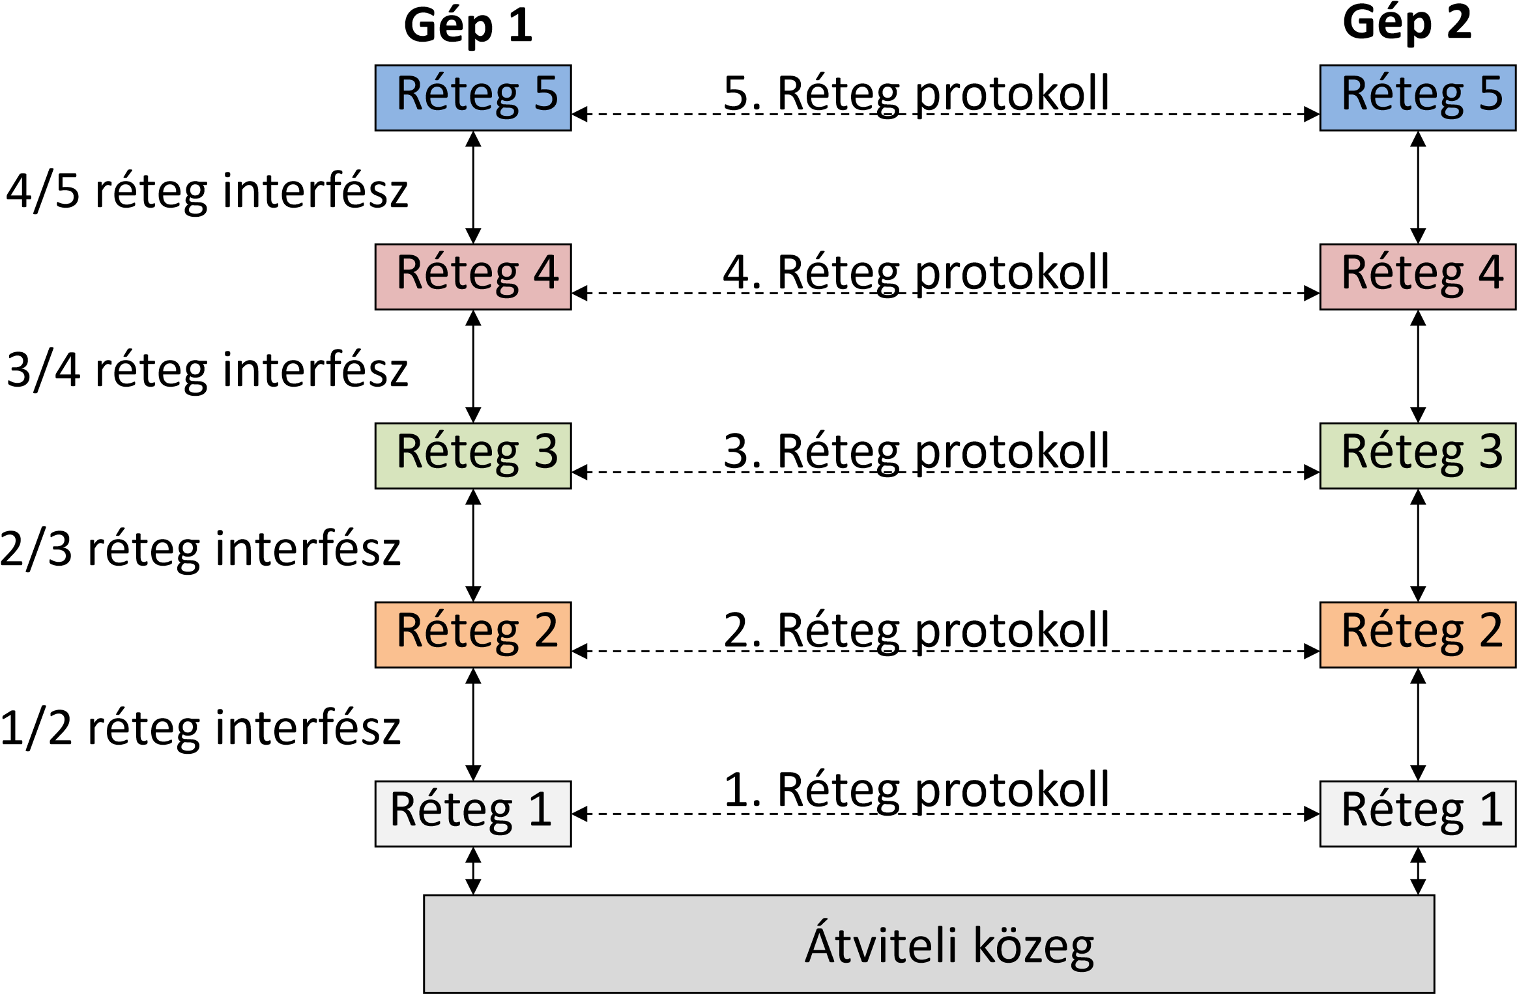

## A rétegelt architektúra fogalmai

#### N. Réteg protokoll:

Egy protokoll, amely leírja az N. réteg jellemzőit.

#### Társak (peers):

Egyedek, amelyek a két kommunikációs végpont azonos szintjén helyezkednek el. Logikai szinten ezek a társak kommunikálnak egymással az adott réteg protokolljai szerint.

#### N/N+1 réteg közti interfész:

Az N. és az N+1. réteg közti kapcsolódási határfelület.

#### N. Réteg szolgáltatása:

Művelethalmaz, amelyet az N. réteg nyújt az N+1. rétegnek (az interfészen keresztül).

## A hálózati kommunikáció sémája

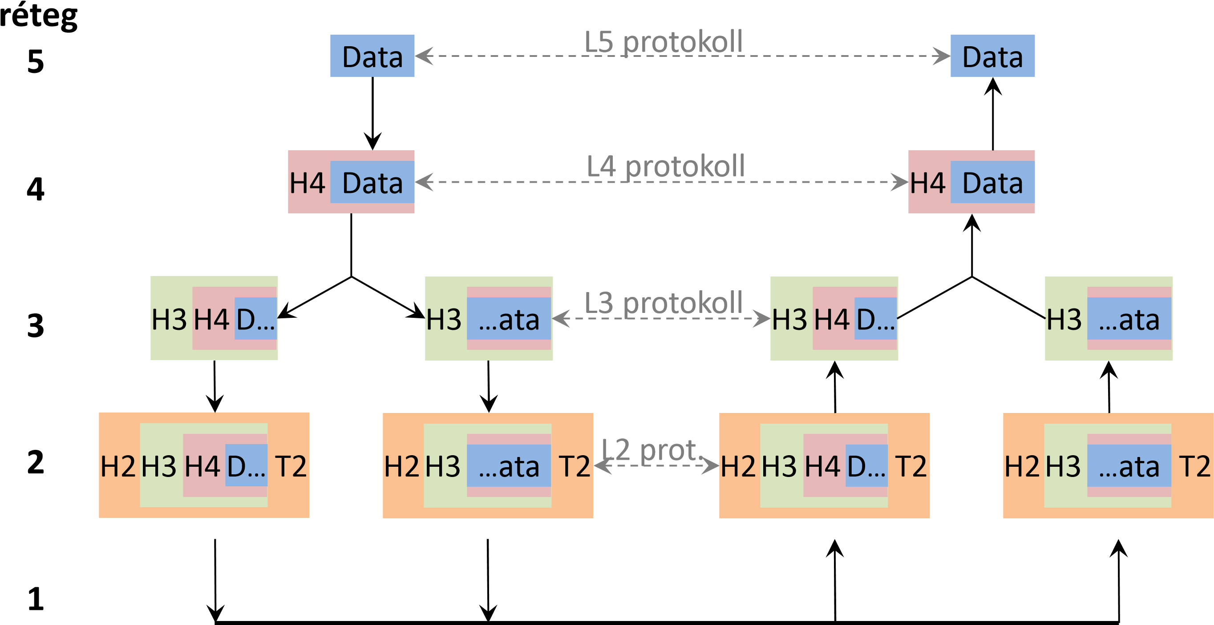

## Beágyazás

#### Beágyazás (encapsulation):

A magasabb rétegtől érkező információ becsomagolása egy specifikus protokoll fejrésszel együtt (hasonlóan a hagyományos levél megcímzett borítékba helyezéséhez).

H2 H3 H4 L5 DATA T2

#### Protokoll Adat Egység (PDU):

Fejrészt és adatrészt tartalmazó egység, amelyet egy adott protokoll kezel. (Gyakran csomagként is említik.)

## OSI Referencia Modell

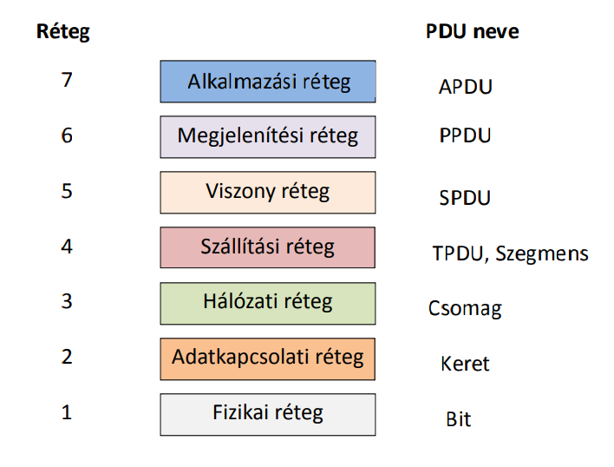Fizikai réteg (L1):

Átviteli közegek tulajdonságaival, a jelátvitel megvalósításával foglalkozik.

* Kábelek,
* csatlakozók,
* moduláció,
* jelkódolás,
* stb.

#### Adatkapcsolati réteg (L2):

Megbízható jelátvitel két közvetlenül összekötött eszköz között. Két alréteg: LLC, MAC.

* Fizikai címzés,
* közeghozzáférés,
* logikai topológia,
* stb.

#### Hálózati réteg (L3):

Összeköttetés két hálózati csomópont között (nem csak a közvetlenül összekötött esetben).

* Routing,
* forgalom
* szabályzás,
* hálózati címzés,
* stb.

#### Szállítási réteg (L4):

Megbízható összeköttetés két csomóponton lévő szoftver között. Protokollok lehetnek kapcsolatmentesek vagy kapcsolat-orientáltak.

* Hiba detektálás/javítás,
* sorrend garancia,
* stb.

#### Viszony réteg (L5):

Végfelhasználók közötti logikai kapcsolat felépítése, bontása.

#### Megjelenítési réteg (L6):

Az információ azonos módon értelmezése a kapcsolat mindkét oldalán (a csomópontok különböző adatstruktúrákat, adatábrázolást használhatnak).

#### Alkalmazási réteg (L7):

Interfész az alkalmazások és a felhasználók között.

* DNS,
* http,
* ftp,
* bittorrent,
* stb.

## TCP/IP - OSI modell leképezése

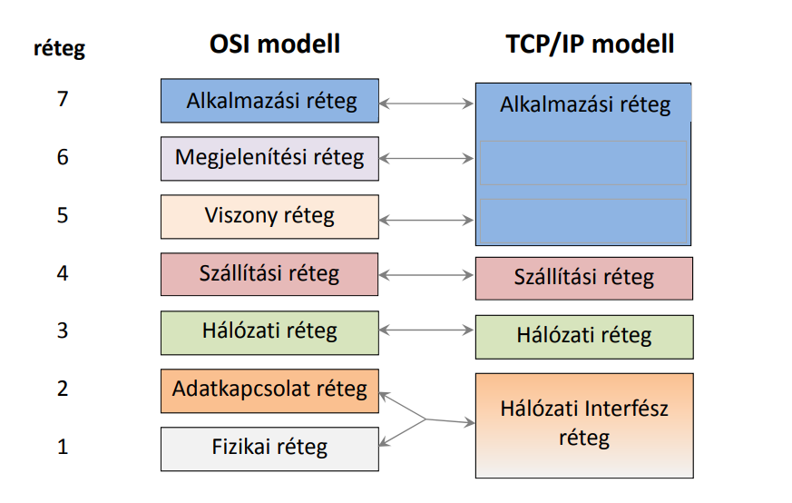

## Hybrid Referencia Modell

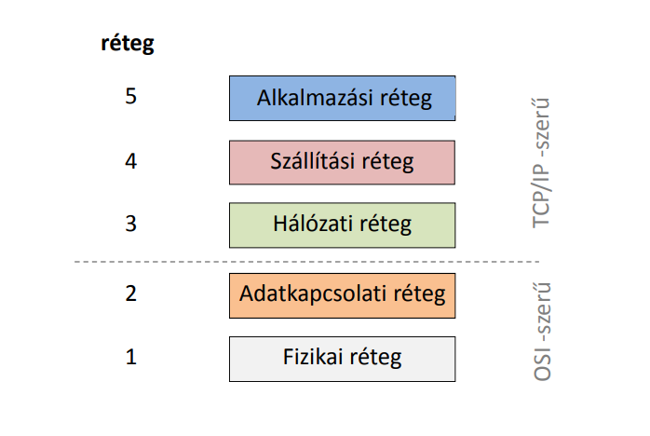

# Hálózati kapcsolóelemek

## Jelismétlő (repeater):

Erősíti, regenerálja és ismétli az egyik oldalon bejövő jelet a másik oldali átviteli közeg irányába.

Ütközés szempontjából nem különíti el az összekötött hálózatokat. A több port-os jelismétlőt HUB-nak hívjuk. Híd (bridge):

Adatkapcsolati rétegben valósít meg szelektív összeköttetést. („Csak azt a csomagot engedi át amelyik valóban a túloldalra tart.”)

Az összekötött hálózatok külön ütközési tartományt képeznek.

Az üzenetszórási kereteket továbbítja az összekötött hálózatokba.

## Kapcsoló (switch):

Több port-os eszköz, amely minden port párja között híd funkcionalitást valósít meg.

## Útvonal választó (router):

Hálózati rétegben valósít meg szelektív összeköttetést, útvonalválasztást, forgalom szabályozást.

Az összekötött hálózatok külön ütközési és üzenetszórási tartományt képeznek.

Ez egy csomópont saját hálózati címmel.

Néha átjárónak (gateway) is hívják hálózati rétegben (pl. default gateway).

Alhálózatok – a kapcsoló eszközök működése alapján – különböző OSI rétegekben kapcsolódhatnak:

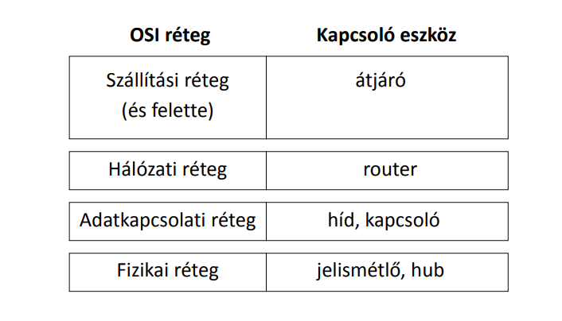

## Repeater, switch, router

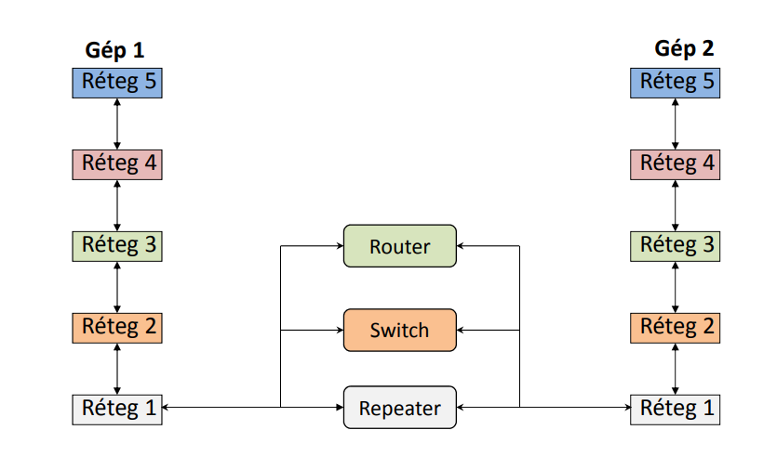

# Fizikai réteg

## A hybrid modell első rétege (L1)

Jelátvitel megvalósítása, különböző átviteli közegek tulajdonságai.

#### Témakörök:

* Kábelek és csatlakozók
* Topológia
* Moduláció és jelkódolás
* stb.

#### Fizikai átviteli közegek és jelek

#### Vezetékes:

* Koaxiális kábel (elektromos jel)
  + Vékony, vastag
* Csavart érpár (elektromos jel)
  + UTP, FTP, STP
* Optikai szál (fény)
  + Egy módusú, több módusú

#### Vezeték nélküli:

* Levegő (elektromágneses hullám)
  + Rádióhullám,
  + mikrohullám,
  + infravörös

## Vezetées adatátviteli típusok

#### Koaxiális kábel

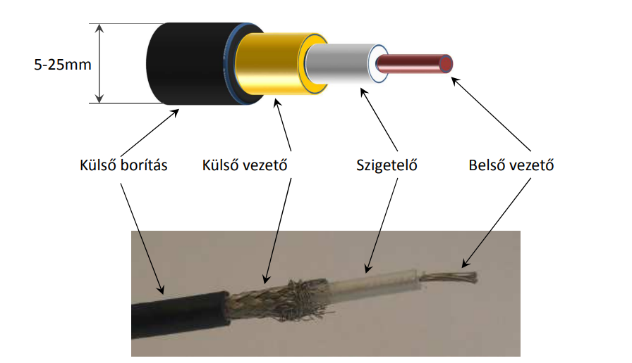

#### Árnyékolatlan csavart érpár (UTP)

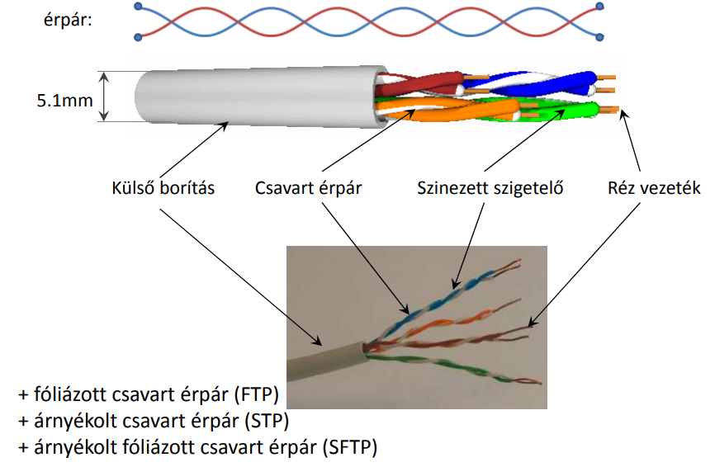

#### TIA/EIA T568 szabvány

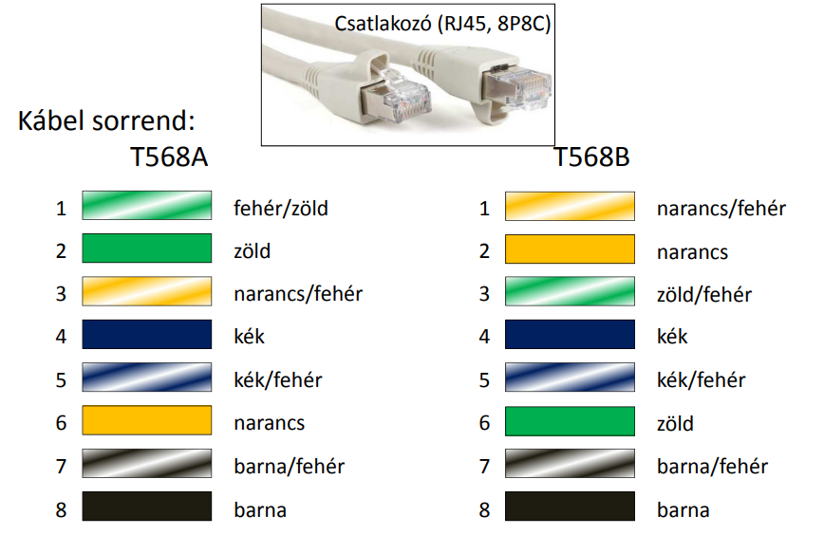

#### Kábel típusok:

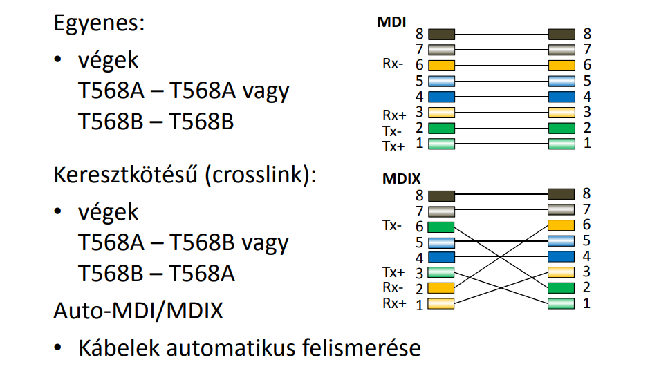

#### Eszközök összeköttetése

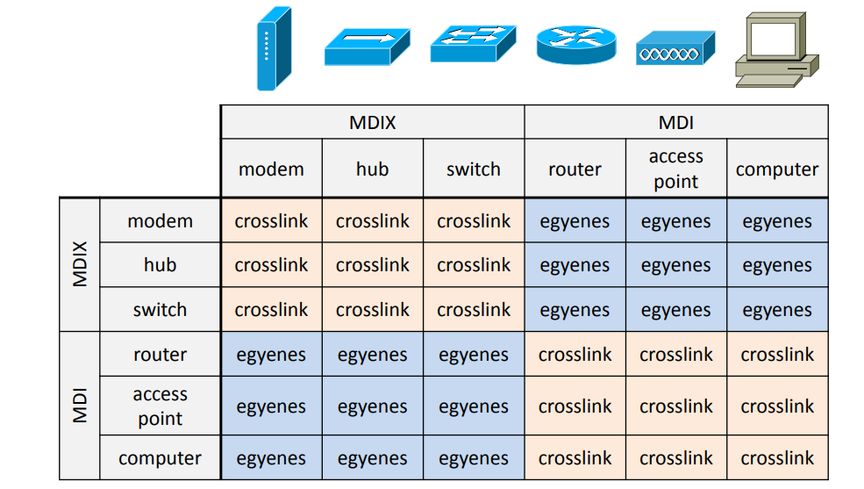

#### Optikai szál:

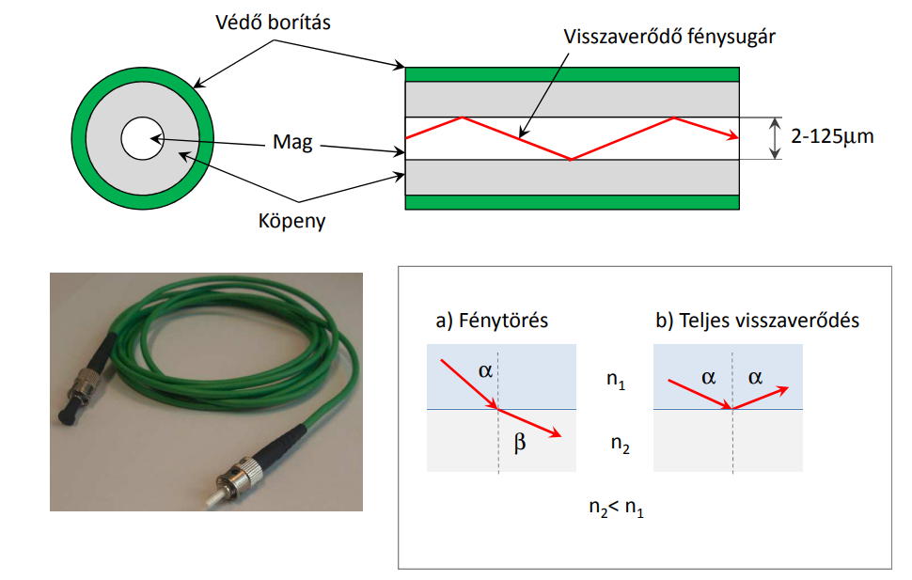

## Jel, Jelkódolás, Moduláció

#### Jel:

Hely és időfüggő fizikai mennyiség, amely információt hordoz. Az átviteli csatornában analóg és digitális formában is hordozhatja az információt.

#### Jelkódolás:

Digitális információ leképezése digitális hordozó jelre (pl. feszültség szint, feszültség szint változás).

#### Moduláció:

Információ leképezése analóg digitális jelre.

A modulált jel előállítása a forrásból érkező moduláló jelből és egy analóg vivőjelből.

Az ellentétes folyamat a demoduláció. A modem modulációt és demodulációt hajt végre.

#### Jelkódolás

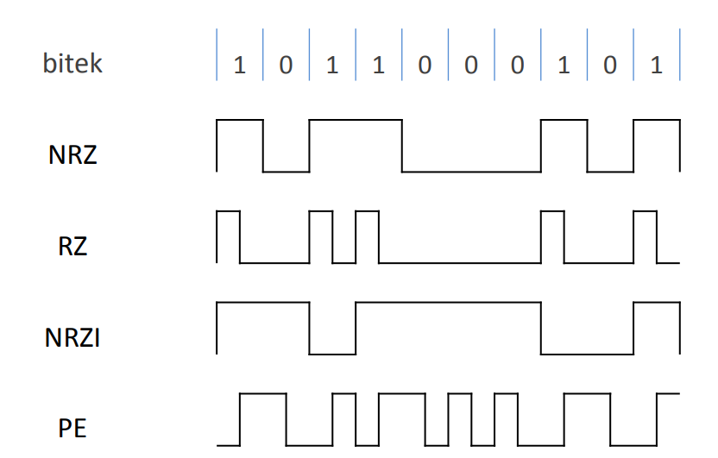

#### Moduláció

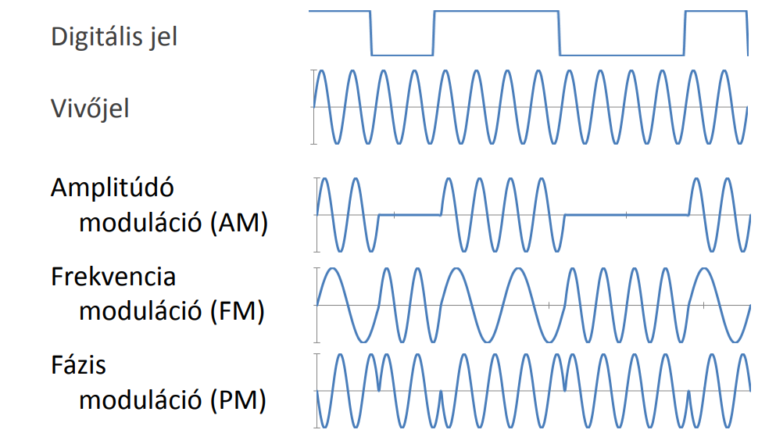

## Vezeték nélküli átvitel

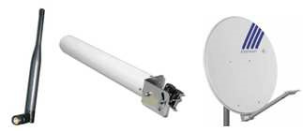Az elektromágneses jelek kibocsátását és érzékelését antennák végzik.

Két lehetőség:

#### Irányított:

fókuszált elektromágneses sugár. Az antennákat nagyon pontosan kell pozícionálni.

#### Irányítatlan:

a sugárzás több antennával is fogható különböző helyeken.

#### Három frekvenciatartományt alkalmaznak:

* 2 - 40 GHz (mikrohullámú átvitel) (irányított)
* 30 MHz - 1 GHz (rádió frekvencia) (irányítatlan)
* 3 1011 - 2 1014 Hz (infravörös fény)

# Adatkapcsolat réteg

## A hybrid modell második rétege (L2)

Megbízható átvitel két közvetlen összekötött csomópont között.

#### Két alréteg:

* **LLC,**
* **MAC**.

#### Témakörök

* Fizikai címzés (azonosítás)
* Közeghozzáférés
* Logikai topológia
* stb.

## Adatkapcsolati réteg felépíése

#### Rétegek:

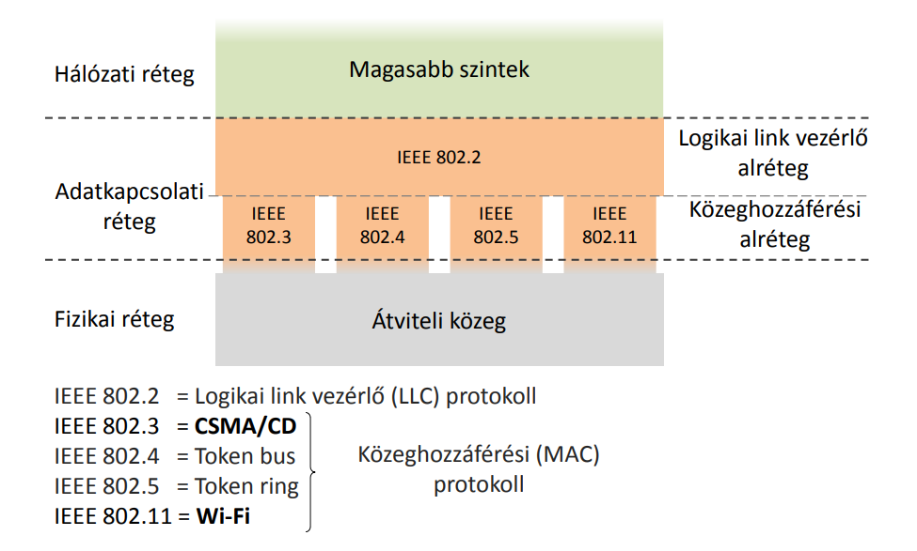

#### Ethernet

A legnépszerűbb vezetékes LAN technológia, amely a **vivőjel érzékeléses többszörös hozzáférés ütközés detektálással (CSMA/CD)** elvű közeghozzáférési módszert használja.

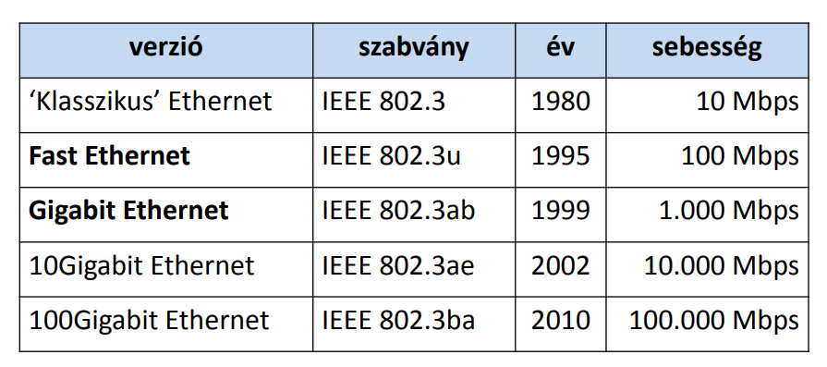

#### Ethernet keretek és formátumok:

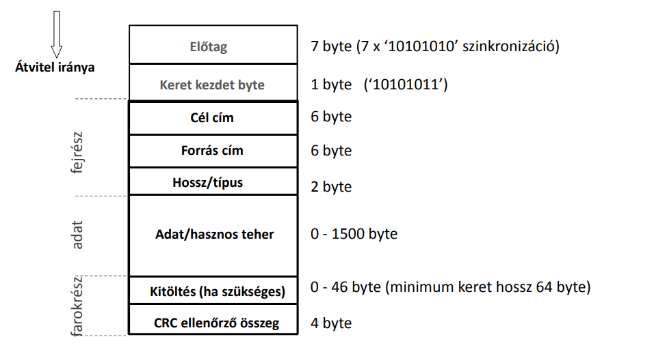

#### Ethernet (MAC) cím

6 byte hosszú azonosítója a hálózati kártyának, hexadecimális alakban byte-onként elválasztva.

Példa:

00-26-9E-93-75-AA

Gyártó Sorozat

azonosító azonosító

(3 byte) (3 byte)

MAC cím bele van‚ égetve a hálózati interfészbe. Nincs a világon két hálózati kártya azonos MAC címmel.

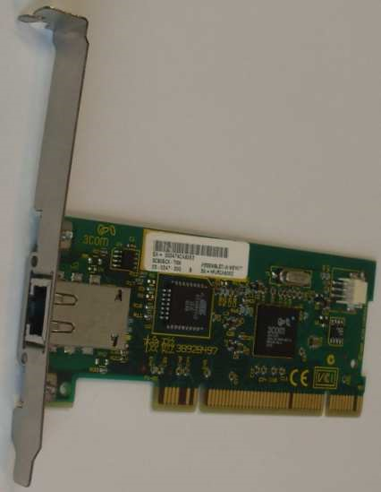

#### Ethernet keret továbbítás (CSMA/CD)

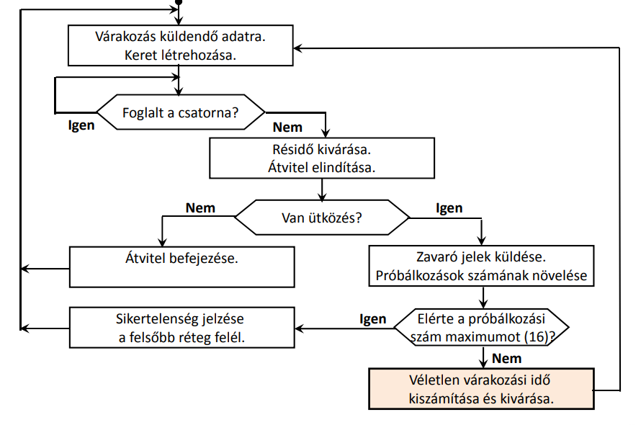

#### Várakozási idő kiszámítása

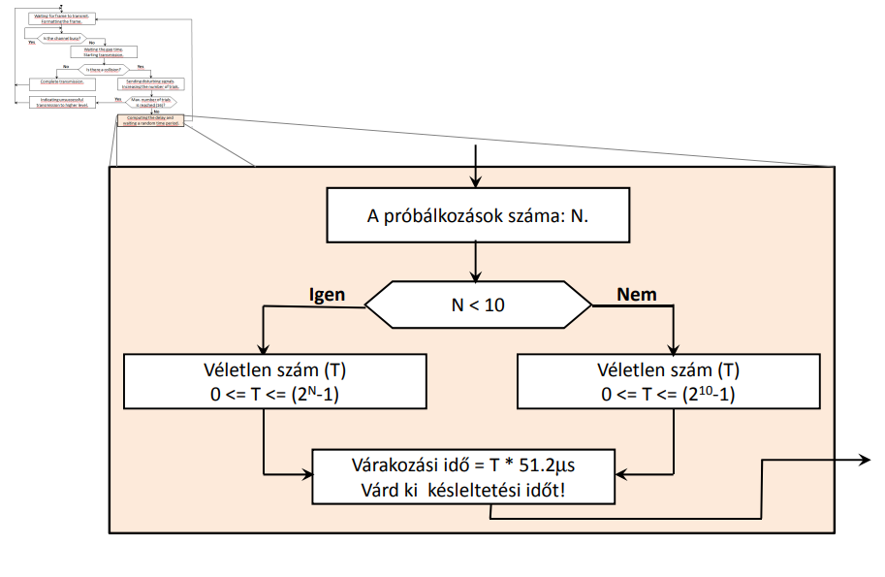

#### Ethernet keret fogadása

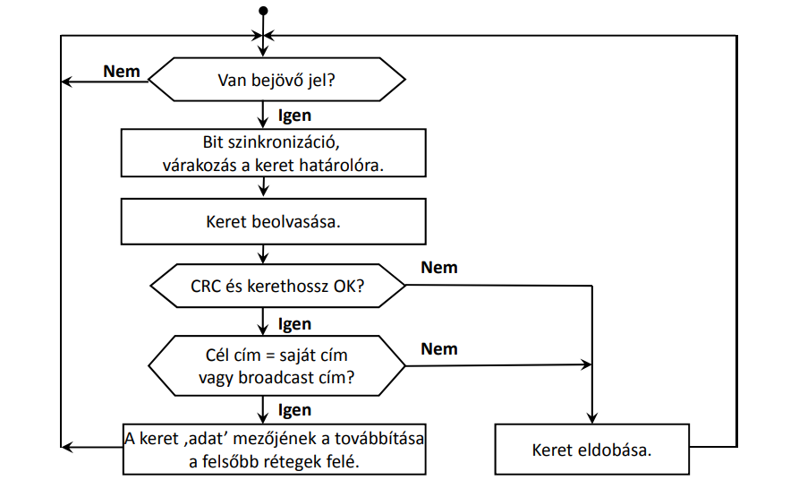

#### Ethernet kapcsolás

* Ha több csomópont csatlakozik egy közös átviteli közeghez az egy ütközési tartományt alkot.
* Második rétegbeli eszközök (bridge, switch) felosztják az ütközési tartományt.
* A switch portjai külön ütközési tartományt jelentenek.
* Ezek az eszközök a kerettovábbítást az eszközök Ethernet címe alapján vezérlik.
* A switch minden porthoz tárolja az azon keresztül elérhető eszközök MAC címét egy ún. kapcsoló táblában (CAM).
* A switch a kapcsoló táblát dinamikusan, önállóan karban tartja.

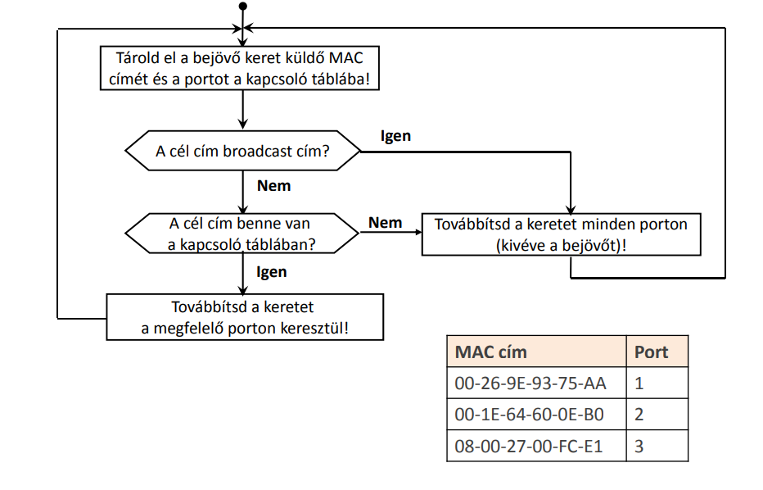

## Wi-Fi

Vezeték nélküli helyi hálózatok (WLAN) implementálására szolgáló szabványok halmaza.

A fizikai és adatkapcsolati rétegben helyezkedik el.

#### Fontosabb szabványok:

* IEEE 802.11a (1999; 54Mbps; 5,0 GHz)
* IEEE 802.11b (1999; 11Mbps; 2,4 GHz)
* IEEE 802.11g (2003; 54Mbps; 2,4 GHz)
* IEEE 802.11n (2009; 600Mbps; 2,4/5,0 GHz)

#### Frekvenciatartományok:

13 átfedő, 22MHz szélességű frekvenciasáv 5 MHz-enként

#### SSID:

hálózatnév

#### Biztonság:

* WEP
* WPA (TKIP)
* WPA2 (AES)

#### Hozzáférési pont (AP):

Vezetékes hálózat vezeték nélkül is elérhető’

#### Wi-Fi Direct:

eszközök közötti közvetlen Wi-Fi

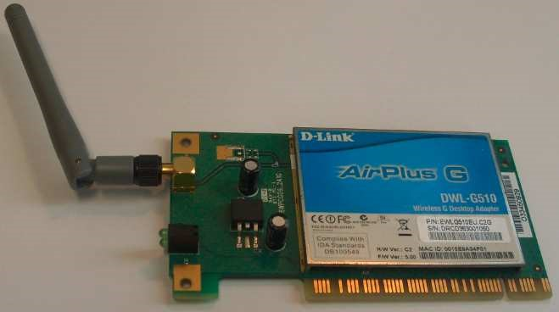

#### Parancsok

ifconfig | grep HWaddr

megmutatja az interfészek MAC címét

ethtool eth0

hálózati kártya lekérdezése és beállítása

mii-tool

hálózati kártya media-independent interface statusz módosítás

# Hálózati réteg

## A hybrid modell 3. rétege (L3)

Összeköttetés bármelyik (nem csak közvetlenül összekötött) két csomópont között.

#### Témakörök:

* Hálózati címzés
* Forgalomirányítás (routing)
* Alhálózatra bontás
* stb.

#### Az IP hálózati protokoll

IP (Internet Protocol) (*RFC 791*)

A TCP/IP referencia modell hálózati réteg protokollja.

Széles körben használt, az Internet alapja.

#### Főbb jellemzői:

* Az IP fejrész szerkezete.
* IP címek, címosztályok.
* Fragmentálás támogatása.
* Datagram jellegű szolgáltatás a szállítási réteg felé.

#### IP fejrész szerkezete

32-bites szavakból áll.

Hossza: minimum 5, maximum 15 szó.

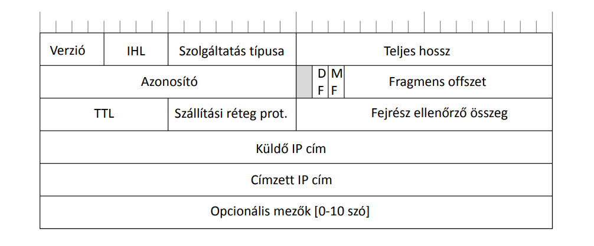

#### IP címek

* A csomópont interfészének hálózati rétegbeli 32 bit (4 byte) hosszúságú azonosítója
* Formátum: pontozott decimális alak
  + pl. 157.45.190.57
* Azonosítók kezelése
  + InterNIC
  + IANA
* A szervezetek nem egyedi IP címeket kapnak, hanem IP cím tartományokat.
* Az IP címek első része a hálózatot többi az adott hálózaton belüli csomópontot azonosítja.

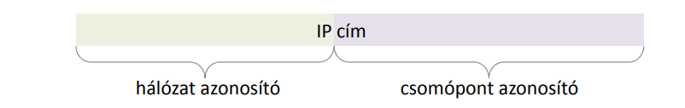

* A forgalomirányítás a hálózatazonosítók alapján történik.
* Hány bit szolgáljon hálózat azonosításra?
  + Ha túl kevés, akkor sok lesz a kihasználatlan cím.
  + Ha túl sok , akkor csak kis hálózatok kezelhetőek.

#### IP cím osztályok

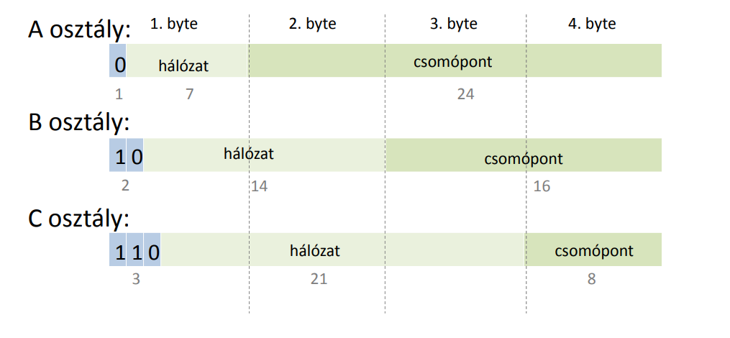

#### Hálózati maszk (netmaszk):

Egy 32 bites maszk, amely ‚1’ biteket tartalmaz a hálózat azonosító pozíciókban, és ‚0’ biteket a csomópont azonosító pozíciókban.

#### Prefix hossz:

A netmaszkban található ‚1’ bitek száma.

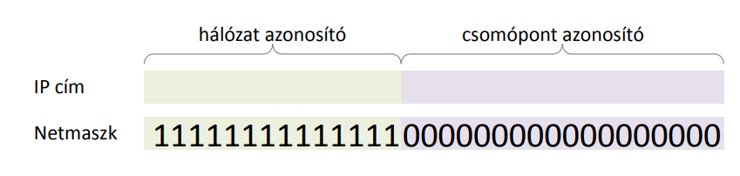

#### Első byte szabály

Az IP cím osztályának megállapítására szolgáló gyakorlati módszer:

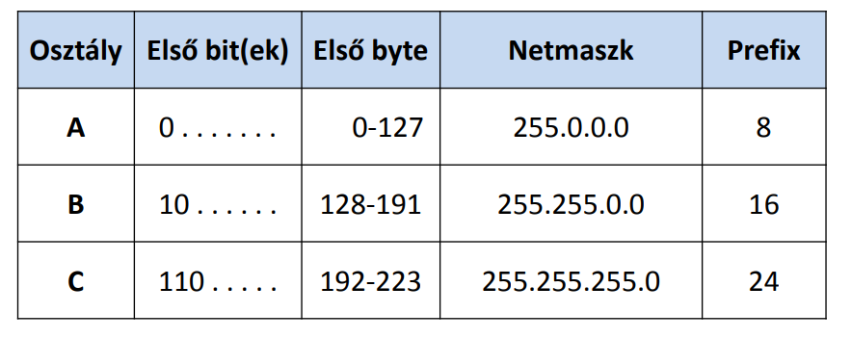

#### Speciális IP címek

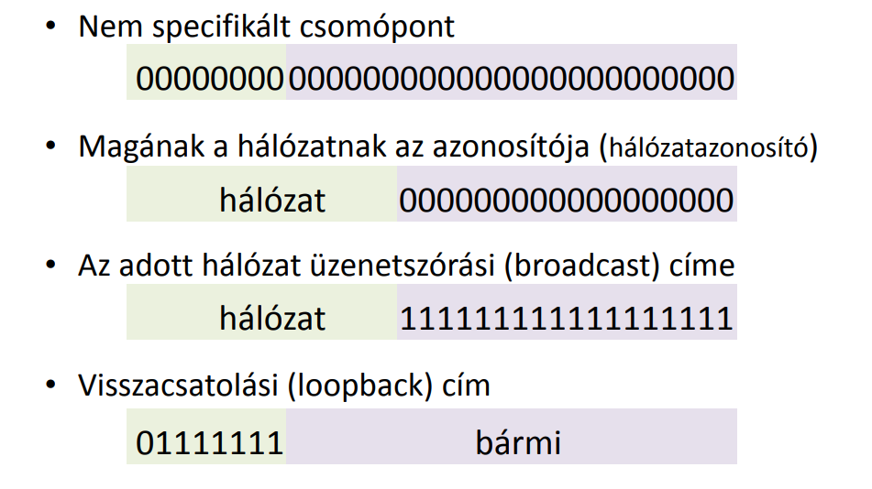

#### Címzési feladat 1:

**Mi a hálózatazonosító az 172.17.22.45/12 cím esetén?**

* IP cím: 172.17.22.45 = 10101100.00010001.00010110.00101101
* Netmaszk: prefix hossz 12 = 11111111.11110000.00000000.00000000
* Bitenkénti és művelet (IP & netmaszk):  
  10101100.00010001.00010110.00101101  
  & 11111111.11110000.00000000.00000000  
  10101100.00010000.00000000.00000000
* Eredmény (hálózat azonosító):  
  172.16.0.0 = 11000000.10101000.01011111.11111111

#### Címzési feladat 2:

**Mi az üzenetszórási cím az alábbi hálózatban? 192.168.64.0 /255.255.224.0**

* Hálózatazonosító binárisan:  
  11000000.10101000.01000000.00000000
* Netmaszk binárisan:  
  11111111.11111111.11100000.00000000
* Üzenetszórási cím binárisan:  
  11000000.10101000.01011111.11111111
* Eredmény (üzenetszórási cím pontozott decimálisan):  
  192.168.95.255

#### Címzési feladat 3:

**A 172.20.21.22/255.240.0.0 című számítógép benne van a 172.16.0.0 azonosítójú hálózatban?**

* A csomópont bináris IP címe:  
  10101100.00010100.00010101.00010110
* Bináris netmaszk:  
  11111111.11110000.00000000.00000000
* A hálózat azonosítója binárisan (IP & netmaszk):  
  10101100.00010000.00000000.00000000
* Pontozott decimális alakban:  
  172.16.0.0
* Igen, a számítógép benne van az adott hálózatban.

#### Problémák a duális címzéssel

A hálózati és adatkapcsolati rétegben két **független** címrendszert (IP cím és MAC cím) alkalmazunk.

* Az adatkapcsolati rétegbeli beágyazás során a csomag cél IP címéhez tartozó MAC címet ismerni kell és be kell írni a keret fejrészébe.
* Néha az Ethernet cím alapján kell a hozzá tartozó IP címet kideríteni.

Szükség van egy módszerre ezek leképezéséhez.

#### Hálózati cím 🡪 Fizikai cím

#### ARP (Címfeloldási protokoll):

* Minden csomópont (átmenetileg) tárolja az általa ismert fizikai-hálózati címpárokat (ARP tábla).
* Hogyan kerül be egy címpár az ARP táblába?

ARP kérdések:

* „Ki tudja az X hálózati című gép fizikai címét?”
* A kérdés keretét üzenetszórással minden csomópontnak eljuttatjuk.
* Ha egy csomópont magára ismer (azaz hálózati címe a keresett X), akkor küld egy válasz keretet a saját fizikai címéről a kérdezőnek.

#### Fizikai cím 🡪 Hálózati cím

#### DHCP (Dinamikus csomópont konfigurációs protokoll):

* Minden csomópont ismeri a saját fizikai címét, de hálózati címe (és egyéb beállításai) nem mindig vannak.
* Ilyenkor próbálhat a „hálózattól” (DHCP szerverek) beállításokat kérni.
* A DHCP szerverek IP címtartományokat kezelnek (pl. nyilvántartják a szabad és foglalt címeket).
* Kérés esetén egy adott (meghosszabbítható) időtartamra szóló IP címet adnak a kérelmező csomópontnak.

#### Physical Address 🡪 Network Address

#### DHCP (egyszerűsített) működése

* DHCP kérdés: „Ki tud adni egy IP címet?”
* Üzenetszórással eljuttatjuk mindenkihez.
* A DHCP szerver (több is lehet) megkapja az üzenetet  
  és ha van szabad IP címe a kezelt tartományban küld  
  egy IP ajánlatot a kérdezőnek.
* A kliens választ egyet az ajánlatok közül és küld egy lefoglaló kérést az adott szervernek.
* A DHCP szerver elkönyveli a választást és küld egy nyugtát

#### Problémák az osztályos IP címekkel

* Az A osztály túl nagy, a C túl kicsi, a B tele van.
* Elfogytak a kiosztható címek.

**Megoldások**:

* Privát IP cím tartományok (pl. 192.168.0.0/16) hálózati címfordítással (NAT)
* Osztály nélküli IP címzés: A hálózat/csomópont határ tetszőlegesen eltolható (pl. netmaszk 255.240.0.0)
* IPv6, Internet Protocol új verziója (az IPv6 cím 128 bit hosszú)

## Privát IP hálózatok

* Privát IP címtartománybeli címeket használ
* Otthoni és irodai hálózatokban gyakori, ahol nem szükséges globálisan route-olható egyedi cím
* Hálózati címfordítást kell használni (NAT)

Privát címtartományok:

* 10.0.0.0/8
* 172.16.0.0/12
* 192.168.0.0/16

#### Hálózati címfordítás (NAT)

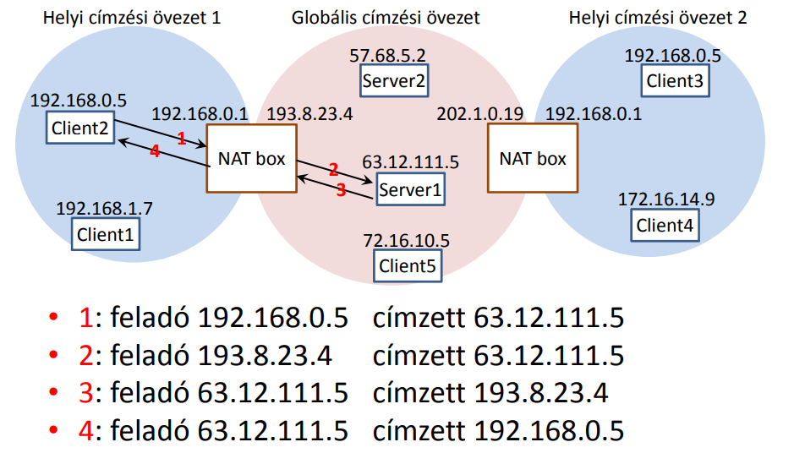

#### CIDR (Classless Inter-Domain Routing)

* Fő probléma: az IP címek gyors fogyása
* Osszuk a hálózatokat (akár) különböző méretű alhálózatokra.
* Nem csak az alhálózatok száma, de mérete is meghatározó lehet.
* Az IP címosztályok jelentősége megszűnik.
* A hálózat/csomópont határ tetszőlegesen eltolható.
* A hálózat azonosító és a netmaszk együttes megadása szükséges.

## IP alhálózatok

#### Miért szükséges alhálózatokat létrehozni?

* A szervezet logikai felépítése indokolhatja.
* Több kisebb üzenetszórási tartomány hozható létre.
* Az IP címek jobban kihasználhatóak.

#### Hogyan tudunk alhálózatot létrehozni?

* Az IP cím csomópont azonosító bitjeiből az első néhányat az alhálózat azonosítására használunk.
* Az új hálózat/csomópont határt a netmaszk jelöli.

#### IP alhálózatra bontási példa:

#### Adott:

* Hálózatazonosító: 192.168.0.0
* Netmaszk: 255.255.255.0 (prefix: 24)
* 5 alhálózatra van szükségünk

#### Hány bit elég 5 alhálózat azonosításához?

* 1 bit: 2 lehetőség (0, 1)
* 2 bit: 4 lehetőség (00, 01, 10, 11)
* 3 bit: 8 lehetőség (000, 001, 010, 011, 100, 101, 110, 111)
* 3 bit elég 5 alhálózat azonosításához.
* Eredeti pontozott decimális netmaszk:  
  255.255.255.0
* Eredeti bináris netmaszk:  
  11111111.11111111.11111111.00000000
* Új bináris netmaszk:  
  11111111.11111111.11111111.11100000
* Új pontozott decimális netmaszk:  
  255.255.255.224
* Az új netmaszk prefix hossza: 27 (=24+3)
* Pontozott decimális hálózatazonosító:  
  192.168.0.0
* Az eredeti hálózatazonosító binárisan:   
  
* Lehetséges alhálózatok binárisan:  
  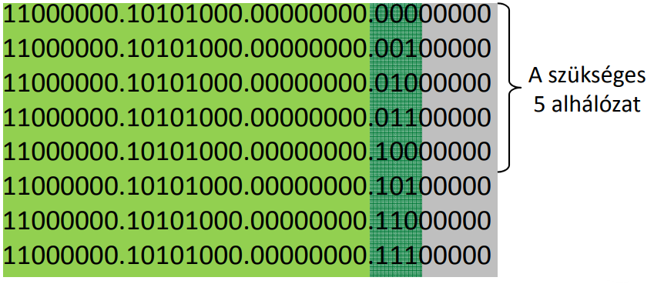
* Az eredeti hálózat:  
  192.168.0.0/24
* 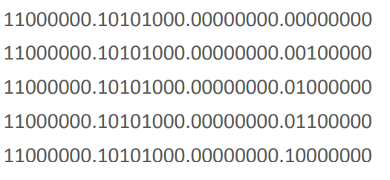Az alhálózatok pontozott decimális alakban:  
  192.168.0.0/27  
  192.168.0.32/27  
  192.168.0.64/27  
  192.168.0.96/27  
  192.168.0.128/27
* A 3. alhálózat IP címei:

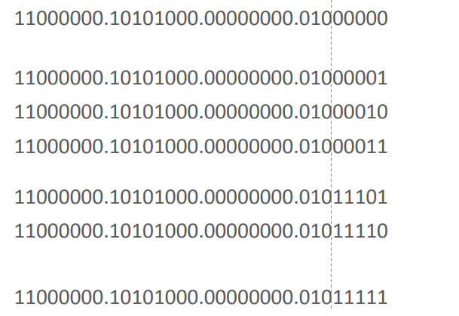Subnet ID 192.168.0.64 / 27

IPs of computers:

192.168.0.65 / 27

192.168.0.66 / 27

192.168.0.67 / 27

…

192.168.0.93 / 27

192.168.0.94 / 27

• Broadcast of subnet:

192.168.0.95 / 27

(30 IP minden alhálózatban)

#### IP alhálózatra bontási példa 2:

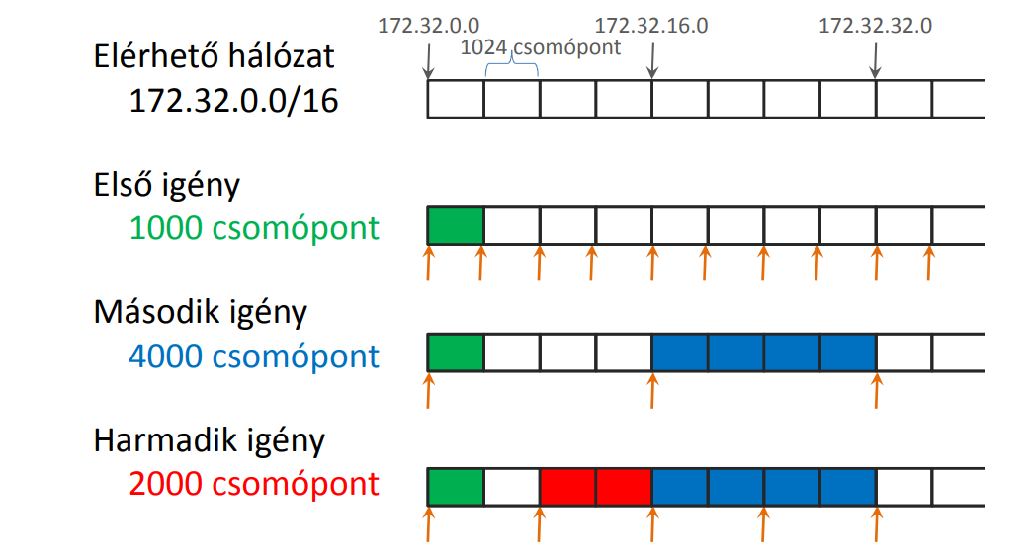

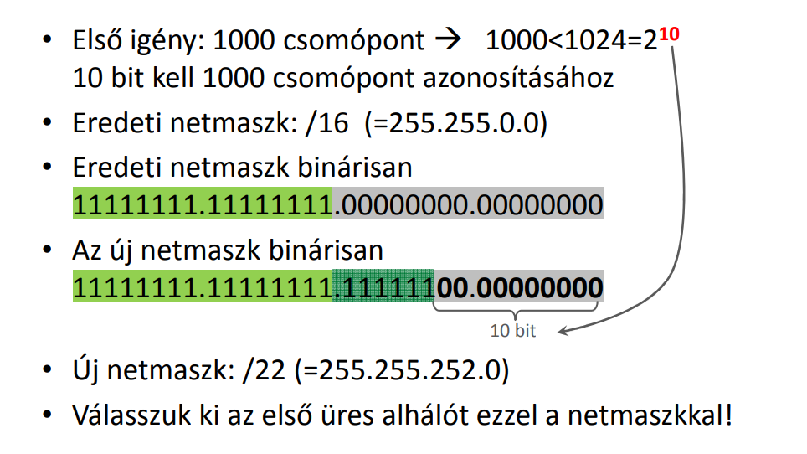

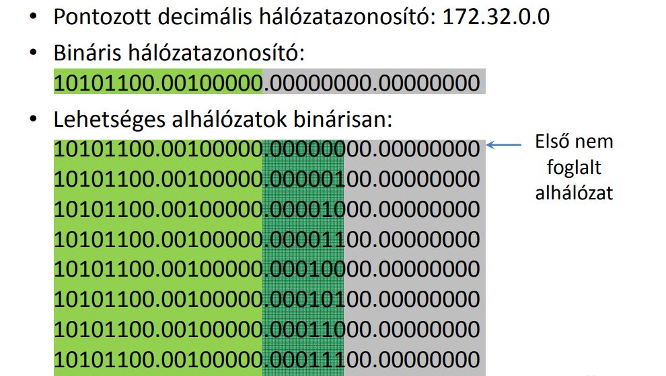

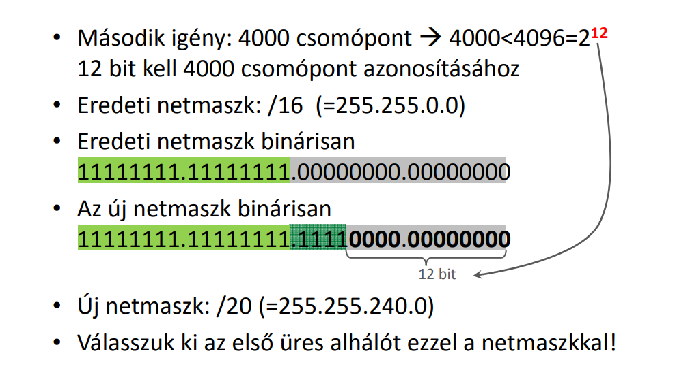

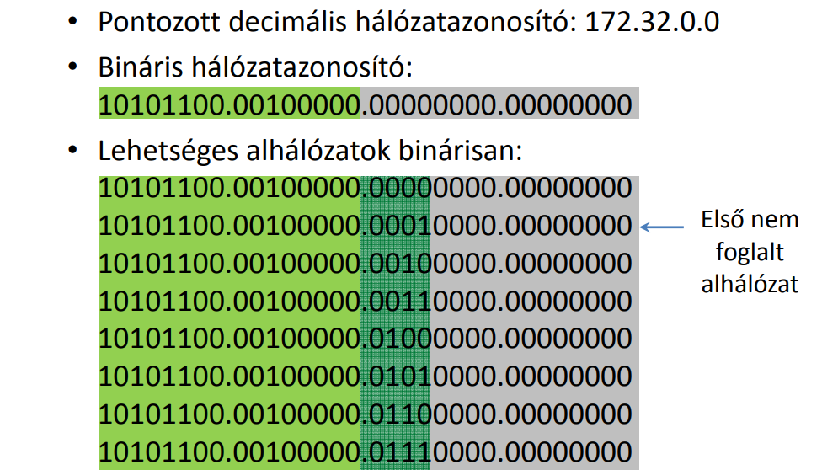

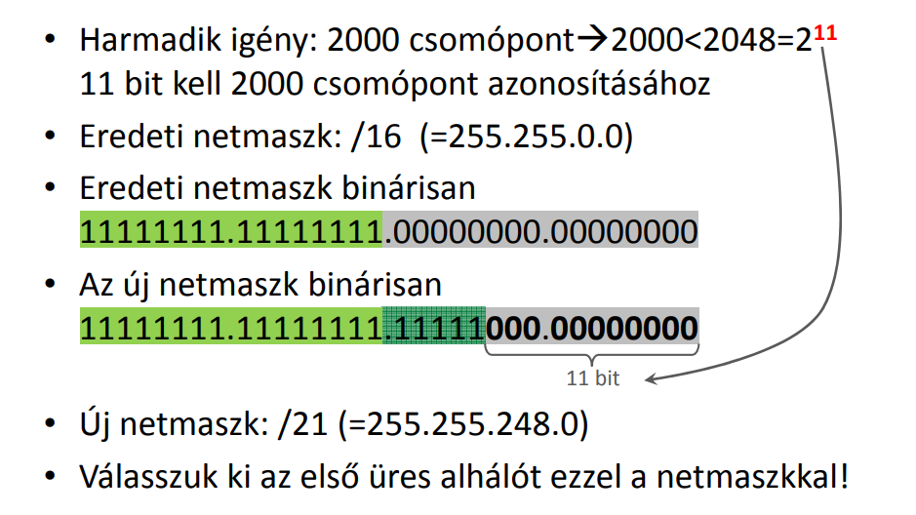

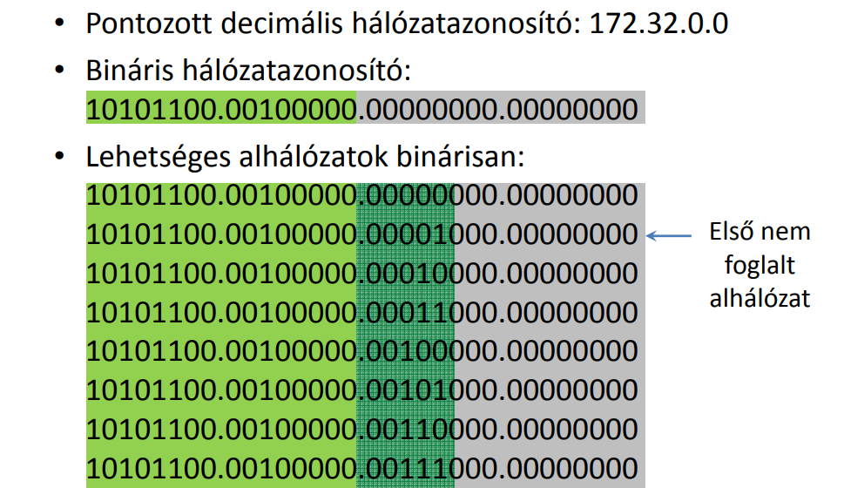

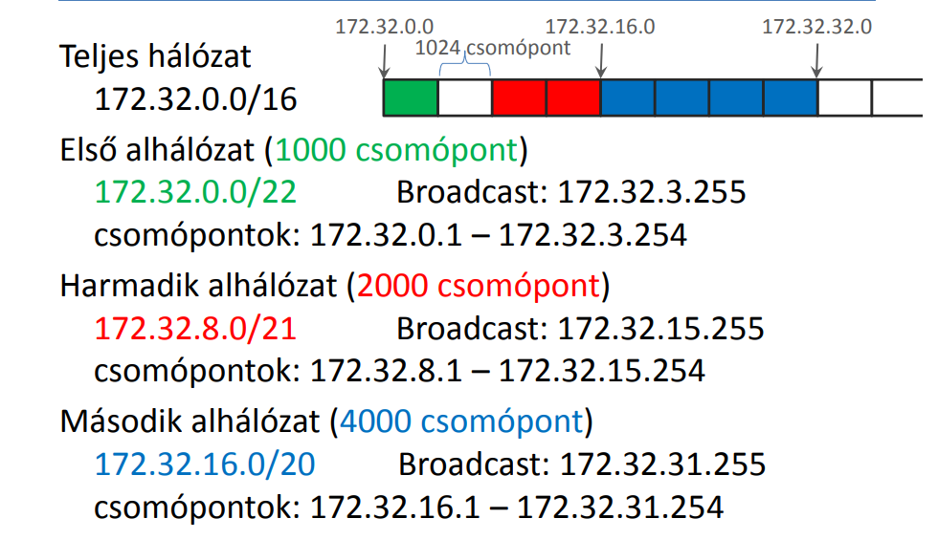

## Forgalomirányítás

Minden egyes csomópont egy **forgalomirányítási táblázat**ban nyilvántartja (többnyire a közvetlen) kapcsolatait és tudja melyik csomópontnak (ún. **alapértelmezett átjáró**) lehetnek további információi a hálózat többi részéről.

Ha egy csomópont küldeni akar egy csomagot egy másiknak, akkor először megnézi, hogy van-e a forgalomirányítási táblájában információ a címzettről.

Ha van, az alapján küldi el a csomagot a megfelelő interfészen keresztül.

Ha nincs, elküldi az alapértelmezett átjárónak.

#### Forgalomirányítás lépései

1. lépés: Vedd a (netmaszk prefix hossz szerint csökkenőleg rendezett) táblázat első sorát!
2. lépés: Hajts végre egy bitenkénti ÉS műveletet a címzett IP címe és az aktuális sor netmaszkja között!
3. lépés: Ha az eredmény megegyezik az adott sor elején lévő célhálózat azonosítóval, akkor küld ki a csomagot a sor végén szereplő interfészen keresztül! (Ha van megadva átjáró, akkor annak továbbítva, különben közvetlenül a címzettnek kézbesítve.)
4. lépés: Ha nincs egyezés vedd a következő sort ha van és folytasd a 2. lépésnél!
5. lépés: ha nincs több sor a célhálózat nem elérhető.

## Számítógép két hálózati interfésszel:

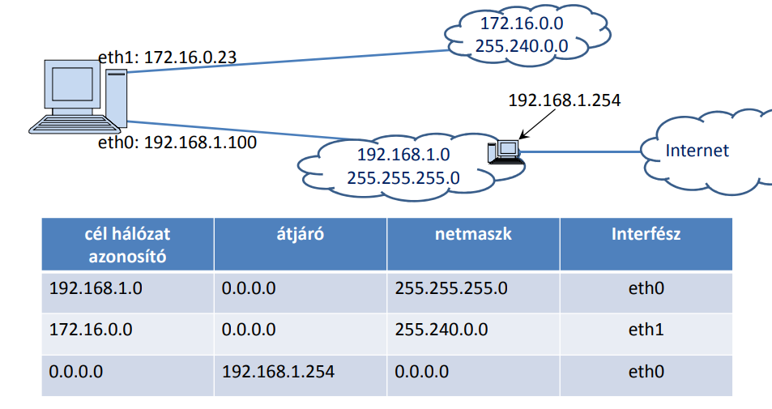

#### Forgalomirányítás példa:

Csomag küldése a 193.6.128.5 címre. Melyik interfészen át?

|  |  |  |
| --- | --- | --- |
| Első sor | 193. 6. 128. 5  & 255. 255. 255. 0 |  |
|  | 193. 6. 128. 0 | ≠ 192.168.1.0 |
| Második sor | 193. 6. 128. 5  & 255. 240. 0. 0 |  |
|  | 193. 0. 0. 0 | ≠ 172.16.0.0 |
| Harmadik sor | 193. 6. 128. 5  & 0. 0. 0. 0 |  |
|  | 0. 0. 0. 0 | = 0.0.0.0 |

Küld a csomagot közvetlenül a 192.168.1.254 című átjárónak az eth0 interfészen keresztül!

## Számítógép hálózati beállítás

#### A hálózat használatához 4 alapvető adat kell a gépnek:

* IP cím
* Netmaszk
* Átjáró
* DNS szerver (Ezeket általában az Internet szolgáltató (ISP) adja.)

Vagy kézzel állítjuk be vagy dinamikus konfigurációval (ha lehet).

Használhatunk parancssort vagy GUI-t a beállításhoz.

## Ide tartozó parancsok:

#### ls /sys/class/net

megmutatja a hálózati adapterek fizikai nevét

#### ifconfig

megmutatja az összes hálózati interfész beállításait

#### ifconfig eth0

megmutatja az eth0 hálózati interfész beállításait

#### ifconfig eth0 192.168.0.10 netmask 255.255.255.0

beállít egy IP címet/netmaszkot az eth0 interfészre

#### ifconfig eth0 172.16.1.12/16

beállít egy IP címet/netmaszkot az eth0 interfészre

#### ifconfig eth0 mtu 1000

az interfész MTU méretének beállítása

#### route

megmutatja a forgalomirányítási táblát

#### route –n

megmutatja a forgalomirányítási táblát numerikusan

#### route add –net 192.168.1.0 netmask 255.255.255.0 dev eth0

beír egy sor a routing táblába az eth0-n keresztül elérhető 192.168.1.0/24 hálózatra vonatkozóan

#### route add default gw 192.168.1.100

beállítja 192.168.1.100-at alapértelmezett átjárónak

#### route del –net 192.168.1.0 netmask 255.255.255.0 dev eth0

törli az adott sort a forgalomirányítási táblázatból

#### netstat –r

megmutatja a forgalomirányítási táblát

#### netstat –rn

megmutatja a forgalomirányítási táblát numerikusan

#### traceroute 193.6.128.5

felderíti az adott címhez vezető útvonalat

#### ping 193.6.128.5

ICMP ‘echo-request’ üzenetet küld a címre

#### ping –c 5 193.6.128.5

5 darab ICMP üzenetet küld

#### ping –t 4 193.6.128.5

ICMP üzenetet küld ahol a TTL=4

#### arp

Megmutatja az ARP táblát

#### /etc/ethers fájl

statikus ARP bejegyzéseket tartalmaz

# Szállítási réteg

## A hybrid modell 4. rétege (L4)

Megbízható összeköttetés két tetszőleges csomóponton lévő 2 tetszőleges szoftver között. A protokollok lehetnek kapcsolat alapúak vagy kapcsolat mentesek.

#### Témakörök

* Hiba detektálás és javítás
* Sorrend garancia
* Program azonosítás csomópontokon
* stb.

#### Port

Probléma:

Az IP cím „csak” csomópontokat azonosítanak.

Egy csomópontnak több különböző kapcsolata is lehet, több hálózati alkalmazást futtathat egyszerre.

Minden programnak tudnia kell melyik szegmens (L4 adategység) tartozik hozzá.

#### Megoldás: a Port

Hálózati programokat, szolgáltatásokat azonosít csomópontokon.

Egy 16 bites előjelnélküli egész szám decimális alakban.

Tartomány: 0 – 65535 (mivel 16 bit hosszú)

Jól ismert szolgáltatások portjai: 0 – 1023 Széles körben alkalmazott hálózati szolgáltatásokat felhasználó rendszerfolyamatokhoz kötőknek (szerver)

Regisztrált portok: 1024 - 49151

Privát/dinamikus portok: 49152 – 65535

Szabadon használhatóak, általában kliens oldalon Fájlokban tárolva:

* linux: /etc/services
* windows: C:/WINDOWS/system32/drivers/etc/services

#### Jól ismert portok:

* 21: FTP (File Transfer Protocol) fájlok fel- és letöltésre használt
* 22: SSH (Secure SHell) biztonságos bejelentkezés távoli számítógépre
* 25: SMTP (Simple Mail Transfer Protocol) e-mail továbbítás során használt
* 53: DNS (Domain Name System) név leképezés, pl.: www.unideb.hu 193.6.128.25
* 67: DHCP (Dynamic Host Configuration Protocol) automatikus hálózati beállítás
* 80: HTTP (HyperText Transfer Protocol) böngészők és web-szerverek által használt
* 110: POP3 (Post Office Protocol v3) e-mail szerverről levél letöltés
* 143: IMAP (Internet Message Access Protocol) e-mail szerverről levél letöltés (újabb)
* 443: HTTPS (HyperText Transfer Protocol over SSL) web böngészés során oldalak biztonságos elérése
* 995: POP3 (Post Office Protocol v3 over SSL) e-mail szerverről biztonságos levél letöltés

#### Szállítási réteg protokollok:

#### UDP: User Datagram Protocol

* Kapcsolat mentes
* Nem megbízható

#### TCP: Transmisson Control Protocol

* Kapcsolat alapú
* Megbízható

#### UDP:

* Az UDP (User Datagram Protocol) TCP/IP protokoll halmaz kapcsolat mentes protokollja.
* Datagram-ok átvitele bármiféle garancia nélkül (nincs nyugtázás/megerősítés).
* A hibák kezelése a felsőbb (alkalmazási) réteg protokolljainak feladata.
* Az UDP protokoll olyan alkalmazások számára megfelelő, amelyeknél nem szükséges szegmenssorozatok összefűzése pl. DHCP, DNS .
* Kis fejrész, gyors átvitel.

#### TCP:

* A TCP (Transmission Control Protocol) a TCP/IP protokollhalmaz kapcsolat alapú protokollja. Megbízható (nyugtázott) bitfolyamot biztosít az alkalmazások számára.
* Az adatátvitel megkezdése előtt a két csomópont egy TCP kapcsolatot épít ki (három utas kézfogás).
* A címzett csomópont nyugtázza a szegmenseket.
* Ha egy szegmens hiányzik, biztosítja a hiányzó szegmens újbóli átvitelét.
* Nagy fejrész, lassú átvitel.

#### Három utas kézfogás:

A TCP-nek adatátvitel előtt szüksége van egy kapcsolat (viszony) kialakítására, 3 lépésben:

Kliens -> server: (SYN)

„Beszélni akarok veled.”

Szerver -> kliens: (SYN, ACK)

„Oké, kész vagyok a beszélgetésre.”

Kliens -> szerver: (ACK)

„Oké, értem, hogy készen állsz beszélgetni velem.”

Kliens -> szerver:

„Azt akartam mondani, hogy …”

#### Fejrészek:

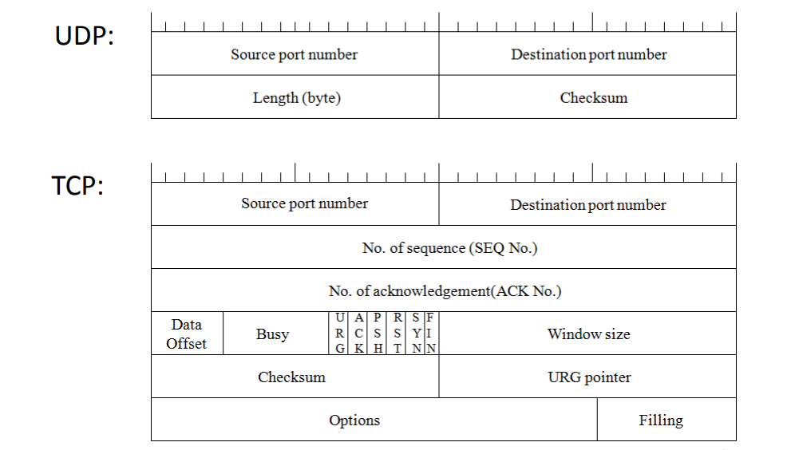

## A TCP és az UDP használata

#### TCP-t akkor használunk, ha a megbízhatóság a fontos

* Minden bájtra szükségünk van pontosan, még akkor is ha az átvitel lassabb
* Pl.: Fájl letültés, e-mail, böngészés

#### UDP-t akkor használunk, ha a sebesség a fontos

* A nagy/állandó sebesség szükséges, még ha néhány szegmens el is vesződik átvitel közben.
* Pl.: IP telefónia (Skype), „live” videó nézés

#### Szuper-szerver: inetd

* Ha mindig minden szerver program (daemon) a bejövő szegmenseket figyeli az nem hatékony (túl sok folyamat).
* A bejövő szegmenseket először az inetd kapja meg
* Az inetd eldönti, hogy melyik szegmens melyik programhoz tartozik és elindítja a megfelelő daemont átadva neki a hozzá érkező szegmenst.

#### inetd konfiguráció:

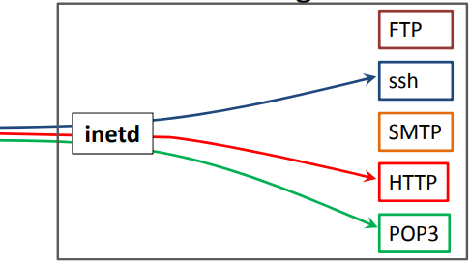

* /etc/protocols
* /etc/services

Szolgáltatásokat, port számokat és protokollokat tartalmaz

ftp 21/tcp

ssh 22/tcp

ssh 22/udp

telnet 23/tcp

smtp 25/tcp

* /etc/inetd.conf

Ha szolgáltatás igény érkezik mit/hogyan kell indítani

ftp stream tcp6 nowait root /usr/sbin/ftpd ftpd

telnet stream tcp6 nowait root /usr/sbin/telnetd telnetd –a

pop3 stream tcp nowait root /usr/sbin/pop3d pop3d

## Ide tartozó parancsok:

#### telnet

Kapcsolódás egy szerver adott portjára telnet 193.6.135.80 80

#### netstat

Hálózati statisztika (**netstat; netstat –i; netstat –s; …** )

#### nmap

Port szkennelés, operációs rendszer detektálás (**nmap –v 193.6.128.25; nmap –v –O 193.6.128.190**)

#### netcat

Szerver indítás, mely a 4321 porton kliensre vár (**nc –l 4321**)

Egy szerver adott portjára csatlakozás (**nc localhost 4321**)

Vizsgálat, hogy egy szerver adott portja nyitott-e (**nc –vz 193.6.128.25 80**)

‚Hátsó kapu’ nyitása (**nc –l –p 3000 –e /bin/bash**)

# Alkalmazási réteg

## A hybrid modell 5. rétege (L5)

Interfész a felhasználók és a hálózat között. Biztosítja a megfelelő kommunikációt a felhasználók között. Az ember számára értelmezhető formában jeleníti meg az átvitt adatokat.

#### Témakörök

* Tartomány nevek (DNS)
* World Wide Web (www, HTTP, HTTPS, HTML)
* E-mail (SMPT, POP3, IMAP) • Fájl átvitel (FTP, BitTorrent)
* Stb.

#### Név-IP cím összerendelés

#### Probléma:

* A felhasználók a szövegszerű neveket szeretik a számok helyett.
* A számítógépek számokkal (IP cím) azonosítják egymást.

#### Megoldás:

* Az IP címek leképezése nevekre
* Domain Name System (DNS)

#### A DNS komponensei

#### A tartományi nevek tere és az erőforrás rekordok

Számítógép nevek és egyéb információk a hálózatról.

#### Névszerverek

Információt tárolnak a zónájukhoz tartozó nevekről.

#### Feloldó programok

Kiderítik a névhez tartozó IP címet.

#### Tartomány nevek tere:

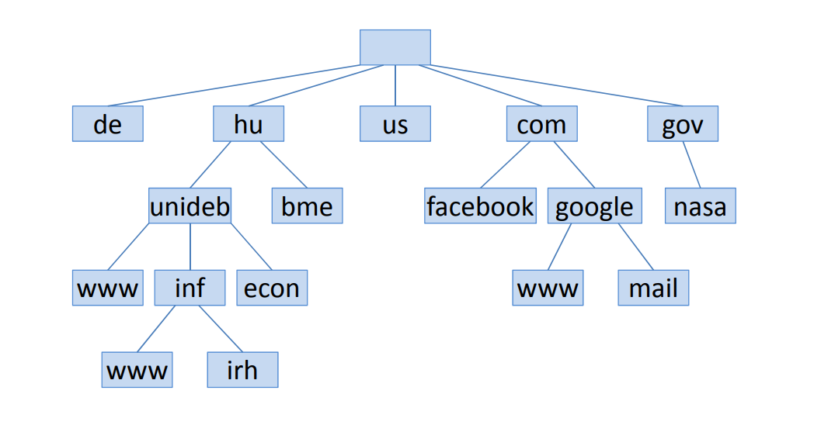

* Fa-szerkezetű gráf, amelyben a csomópontok erőforrások (pl. számítógép).
* Minden elemnek van egy címkéje.
* Egy szülő elemnek, nem lehet két azonos címkéjű gyereke.
* A maximális címkehossz 63 karakter.
* A kis és nagy betűk azonosnak tekintendőek. Abszolút tartomány név:
* Az elemek azonosíthatóak egy ponttal (.) elválasztott címkesorozattal (az adott elemtől a gyökérig).
* Pl.: irh.inf.unideb.hu.

#### Erőforrás rekordok

Egy tartomány név a gráf egy elemét specifikálja.

Egy gráfelemhez egy erőforrás-halmaz tartozik.

Az információkat erőforrás rekordokban (RR) tároljuk.

A zóna-fájl tartalmazza az erőforrás rekordokat.

#### Erőforrás rekord példák:

* Mi az adott nevű gép IP címe?
* Melyik számítógép a névszerver?
* Melyik gép felelős az e-mail továbbításért?
* Stb.

#### Szerkezet:

[tartomány] [ttl] [osztály] típus adat

#### Típusok:

* SOA: mérvadó információ a tartományról
* NS: a tartomány névszervere
* A: az adott nevű gép IPv4 címe
* AAAA : az adott nevű gép IPv6 címe
* MX: A tartományhoz tartozó levéltovábbító
* CNAME: egy névhez tartozó becenév/álnév
* PTR: mutató a fordított lekérdezéshez

## Példa zóna fájl

@ IN SOA dns1.example.org. root.example.org. (

2009100501 ; serial <2009.10.05.update 1>

86400 ; refresh <1 day>

3600 ; retry <1 hour>

1209600 ; expire <1 week>

86400 ) ; negative caching <1 day>

example.org. 86400 IN NS dns1.example.org.

example.org. 86400 IN NS dns2.example.org.

example.org. 86400 IN MX 10 mail.example.org.

dns1.example.org. IN A 192.168.0.1

dns2.example.org. IN A 192.168.0.2

mail.example.org. IN AAAA 2001:503:ba3e::2:30

server.example.org. IN A 192.168.0.4

host.example.org. IN A 192.168.0.101

e2.example.org. IN A 192.168.0.102

ftp.example.org. IN CNAME server.example.org.

#### Névszerver

Szerver program egy számítógépen.

Zónához tartozik.

A Zóna a névtér adminisztratív egysége, általában egy szervezethez tartozik.

A névszerverek a zónához tartozó erőforrás rekordokat (a zóna fájlban) tartalmazzák.

Rendszerint egy zónához legalább 2 névszerver tartozik (elsődleges, másodlagos).

Választ adnak az IP címnév leképezési kérdésekre.

#### Címfeloldó

Program, amely interfész a felhasználói programok és a névszerverek között.

Ha egy programnak IP címre van szüksége, de tartomány név adott, akkor a címfeloldó végzi el a leképezést.

Kérdést küld a névszervernek és az erőforrásrekordokon alapuló választ megadja az alkalmazásnak.

Példa:

www.unideb.hu 193.6.128.25

## Ide tartozó parancsok:

#### nslookup

Parancssori eszköz DNS lekérdezésekhez.

Pl: Mi az adott nevű számítógép IPv4 címe?

nem interaktív mód:

**nslookup -type=A www.unideb.hu**

interaktív mód:

**nslookup**

**set type=A**

**www.unideb.hu**

**exit**

A adott IP című DNS szerver szerint ki a mailexchanger az adott tartományban?

nem interaktív mód:

**nslookup -type=MX unideb.hu 208.67.222.222**

interaktív mód:

**nslookup**

**set type=MX**

**server 208.67.222.222**

**unideb.hu**

**exit**

Mi a neve a 193.6.128.5 IP című képnek?

**nslookup -type=PTR 5.128.6.193.in-addr.arpa**

A tartomány minden erőforrás rekordjának listázása

**nslookup -type=ANY unideb.hu**

Melyek a gyökér névszerverek?

**nslookup -type=NS .**

host (másik parancssori eszköz DNS lekérdezésekhez)

Mi az adott nevű gép IPv6 címe?

**host –t AAAA www.google.hu**

#### Kliens oldali DNS konfiguráció

#### Használd a ‘IMI_PC’ nevet a 192.168.0.123 cím helyett:

* Szerkeszd a /etc/hosts fájlt!

#### 192.168.0.123 IMI_PC

#### A DNS névfeloldó használatához:

* Szerkeszd a /etc/nsswitch.conf fájlt!

**hosts: dns files**

* Szerkeszd a /etc/resolv.conf fájlt!

**domain mydomain.com nameserver 193.6.128.5**

# World Wide Web

A leggyakrabban használt és leggyorsabban terjedő része az Internetnek.

Ötlet: Tim Berners-Lee (CERN, 1989)

**Weblapok** között navigálhatunk hiperlinkek segítségével.

Alapja:

* URL (Uniform Resource Locator)
* HTML (HyperText Markup Language)
* HTTP (HyperText Transfer Protocol)

URL

**Web cím**-ként ismert.

Minden weblap hivatkozható URL segítségével. Részei:

* Séma (protokoll)
* Tartomány név vagy IP cím
* Port szám
* Elérési út és fájlnév a szerveren
* Lekérdező sztring
* Fragmens azonosító (könyvjelző)

URL példák

* http://www.example.org:80/index.html?lang=eng#top
* http://www.unideb.hu
* ftp://152.66.115.246/.banner
* http://neptun.unideb.hu/?page=studhun
* https://hu-hu.facebook.com/login.php
* http://en.wikipedia.org/wiki/HTML#History
* mailto:varga.imre@inf.unideb.hu Jelmagyarázat:

|  |  |
| --- | --- |
| * Séma * Tartomány név * Port | * Elérési út * lekérdezés * Fragmens ID |

HTML

Leíró nyelv weblapok készítéséhez.

A W3C (World Wide Web Consortium) által szabványosítva.

A weblapok szöveg alapúak (csak karaktereket tartalmaznak) és azt a **böngésző**k jelenítik meg vizuális formában.

Népszerű böngészők:

|  |  |
| --- | --- |
| * Internet Explorer * Mozilla Firefox * Google Chrome * Netscape Navigator | * Opera * Safari * Konqueror • etc. |

# HTML példa

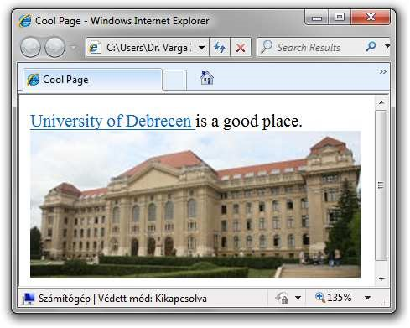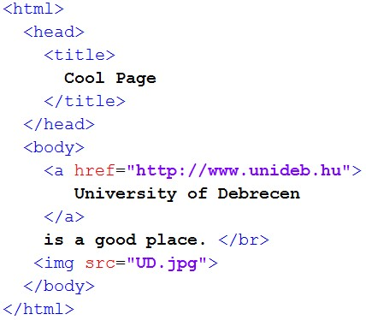

Hiperlink

A (hiper)link egy hivatkozás egy adatra, amelyet az olvasó egy kattintással követni tud. A hiperlink mutathat

* egy teljes weblapra, vagy annak csak egy elemére,
* különböző médiákra (kép, hang, video). A hipermédia egy média hiperlikkel.
* Média lehet szöveg, kép, video.

A hiperlink az URL-en alapszik.

Példa:

<a href=”http://www.google.hu”> Google </a>

HTTP

A HTTP egy kérés-válasz (kliens-szerver) alapú információ továbbítási protokoll az alkalmazási rétegben.

Kliens: (web)böngésző, amely vizualizálja az oldalakat a felhasználó számára.

Szerver: szoftver/hardver (webszerver), amely a weboldalakat tárolja.

Rendszerint TCP kapcsolatot használ (szállítási rétegben).

Biztonságosabb megoldás: HTTPS (HTTP Secure) HTTP protokoll SSL/TLS protokoll felett

Böngészés

1. A felhasználó megadja a címsorban az URL-t.
2. Az URL alapján a böngésző meghatározza a protokollt

(pl. http://...).

1. Kideríti a webszerver IP címét a tartományi névalapján a DNS segítségével (pl. www.unideb.hu).
2. Felépít egy kapcsolatot a szerverrel (rendszerint a80-as TCP porton keresztül).
3. Elküld egy HTTP kérést a szervernek amely tartalmazza az elérési útat (és a HTML fájlnevet) ahol a weblap található (pl. /index.html).

Böngészés

1. A szerver válaszol elküldve a kliensnek a kért szövegfájlt (esetleg további egyéb tartalmakat) amely a HTML alapján van definiálva.
2. A böngésző (kliens) összeszerkeszti az állományokatés megjeleníti az oldalt a felhasználó számára.

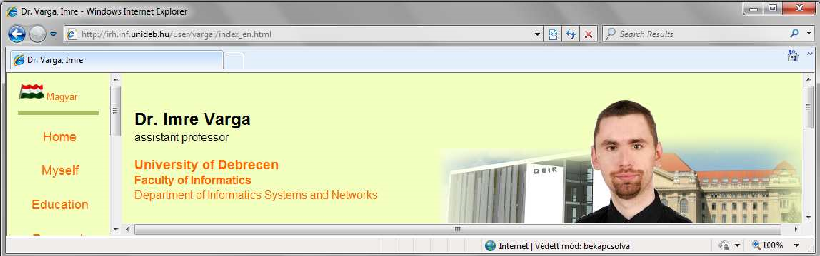

HTTP státusz kódok

* 1xx: Kérés fogadva, feldolgozás folyamatban.
* 2xx: Jelzi, hogy a kliens által küldött kérés elfogadásra került és sikeresen fel lett dolgozva.
* 3xx: A kliensnek további teendője van, hogy kiegészítse a kérést.
* 4xx: Kliens oldali hiba.
* 5xx: Szerver oldali hiba.

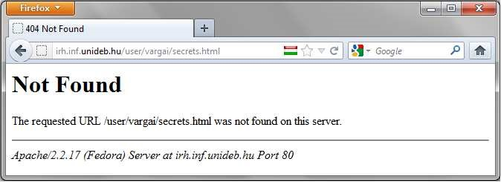

# Kapcsolódás HTTP szerverhez

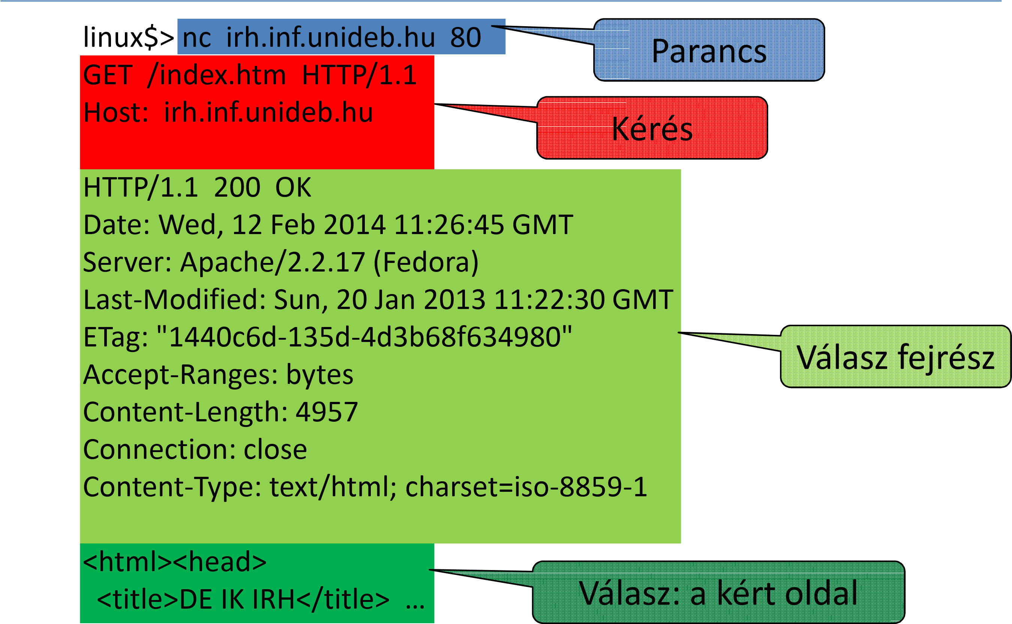

E-mail

Elektronikus levél (E-mail, email, eMail)

Egy módszer, amellyel digitális üzeneteket küldhet egy felhasználó egy vagy több másiknak.

E-mail cím:

helyi_rész@tartományi_rész felhasználó@szolgáltató E-mail szakaszból áll

* Fejrész: számos mezője van (küldő, címzett, tárgy, …)
* Törzs:

Az ‘üzenet’.

# E-mail fejrész mezők

* From:
  1. küldő e-mail címe
* To:
  1. címzett(ek) e-mail címe(i)
* Subject:

Az üzenet tárgya

* Date:

Helyi idő, amikor az e-mail-t elküldték

* Message-ID:

Automatikusan generált azonosítója az üzenetnek

E-mail fejrész mezők

* Cc:

Másolatot kapó címzettek listája.

* Bcc:

Másolatot kapó címzettek listája, akikről a többi címzett nem fogja tudni, hogy ők is kaptak másolatot.

* Reply-To:
  1. válasz üzenetet erre a címre fogja küldeni a rendszer.
* Content-Type:

Információ arról, hogy az üzenetet hogyan kell megjeleníteni (rendszerint egy MIME típus).

* és még sok más …

Az e-mail törzse

Eredetileg csak karaktereket tartalmaz (szöveg).

A modern grafikus email kliensek engedik egyszerű szöveg és HTML használatát.

Multipurpose Internet Mail Extensions (**MIME**) Internet szabvány amely lehetővé teszi az e-mail által támogatott formátumok kiterjesztését:

* Szöveg nem csak ASCII kódolással (pl.: áíűŁäšş)
* Nem szöveges csatolmányok (jpg, pdf, mp3, avi)
* Több részből álló üzenettörzs

E-mail szerverek és kliensek

* Mail User Agents (MUA) program, amellyel a felhasználó a leveleit kezelheti
* Mail Submission Agent (MSA) levelek elküldéséért felelős program
* Mail Transfer Agents (MTA) a leveleket csomópontról-csomópontra továbbító program
* Mail Delivery Agents (MDA) a kézbesített üzeneteket tároló program, a felhasználók innen töltik le a bejövő leveleiket

Az e-mail küldés folyamata

1. A küldő megírja az üzenetet, megadja a szükséges adatokat és rákattint a „küldés” gombra.
2. A küldő oldali MUA megformázza az e-mail-t és eljuttatja SMTP (Simple Mail Transfer Protocol) segítségével az MSA-nak.
3. Az MSA továbbküldi az e-mail-t a címzett oldali MDAhoz (esetleg több köztes MTA-hoz) SMTP-vel.
4. Az MDA beteszi a levelet a címzett ‚bejövő’ mappájába.
5. A címzett az MUA segítségével az MDA-ról letölti a leveleket POP3 (Post Office Protocol v3) vagy IMAP (Internet Message Access Protocol) segítségével.

# Az e-mail küldés folyamata

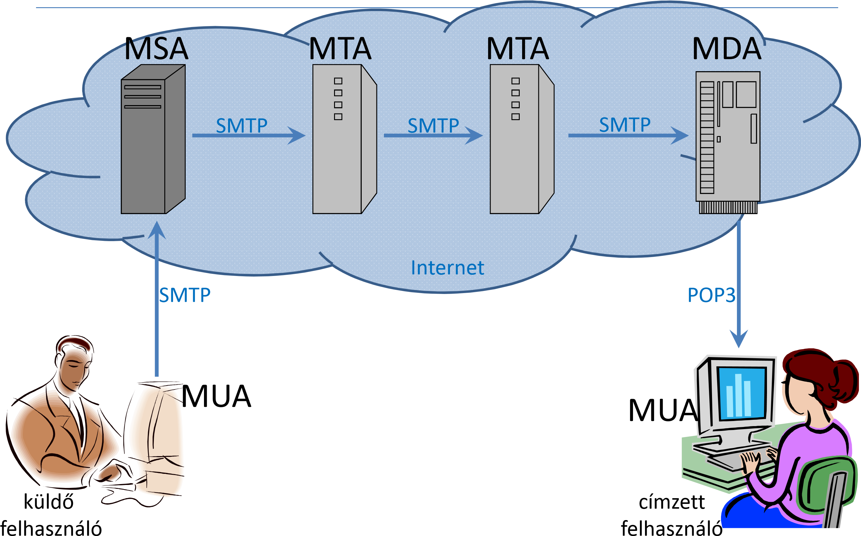

# Kapcsolódás POP3 szerverhez

linux$> **nc freemail.hu 110**

+OK <6245.1392286988@freemail.hu>

**USER proglabor** +OK

**PASS proglabor** +OK

**LIST**

+OK

1. 2442
2. 12658.

**RETR 1**

+OK

Message-ID: <df14a185b13857ef027324fdb8561cd.squirrel@mail.unideb.hu>

Subject: Important mail to you

From: "Dr. Varga Imre" <varga.imre@unideb.hu>

To: proglabor@freemail.hu

Dear Friend, …

# Kapcsolódás SMTP szerverhez

linux$> **nc delfin.unideb.hu 25**

220 delfin.unideb.hu ESMTP Postfix (Ubuntu) **helo mail**

250 delfin.unideb.hu **mail from: nobody@nowhere.com**

250 2.1.0 Ok **rcpt to: varga.imre@unideb.hu**

250 2.1.0 Ok **data**

354 Enter mail, end with "." on a line by itself

**Subject: test**

**This is a test e-mail.**

**.**

250 2.0.0 Message accepted for delivery Connection closed by foreign host.

FTP

* File Transfer Protocol
* Részletek: RFC 959
* Kliens-szerver architektúra
* Fájl fel/le töltés szerverre/szerverről
* 2 csatorna (vezérlő & adat)
* FTP szerver kódok (pl. 220 Service ready for new user.)
* Anonymous FTP
* Parancssor és böngésző által is támogatott
* Újabb megoldás peer-to-peer pl. BitTorrent

FTP

Az rfc0959.txt letöltése az ftp.bme.hu server documents/rfc mappájából!

* Böngészőben: ftp://ftp.bme.hu/documents/rfc/rfc0959.txt
* Parancssorban:

linux$> ftp ftp.bme.hu

Name (ftp.bme.hu:user): anonymous Password: ftp> passive ftp> cd documents/rfc ftp> get rfc0959.txt ftp> quit

# Kapcsolódás FTP szerverhez

## Terminal 1 (vezérlő csatorna)

linux$> **nc ftp.bme.hu 21**

220--- Welcome to Pure-FTPd ---

**USER anonymous**

331- Welcome to ftp.bme.hu FTP service.

linux$>

**ncftp.bme.hu62282**

Thisis thecontentof ReadMe.txt

Connectionclosedbyforeignhost

Terminal 2 (adat csatorna)

**PASS**

230 Any password will work

**EPSV**

229 Extended Passive mode OK (|||62282|)

**RETR ReadMe.txt**

150 Accepted data connection

226-File successfully transferred

**QUIT**

221 Logout.

Connection closed by foreign host.

ssh

Secure Shell

* Távoli parancssori hozzáférés
* Nyílt kulcsú titkosítást használ
* Szerver oldali port: 22
* Fájl átviteli lehetőség (Secure CoPy, SCP)

linux$> ls

a.out Desktop prog.c program.log

linux$> **ssh user@irh.inf.unideb.hu** user@irh.inf.unideb.hu's password: Last login: Thu Feb 13 12:49:32 2014 from

erlang.inf.unideb.hu [remote]$ ls

Desktop inetd.conf readme.txt run.sh

[remote]$ exit logout

Connection to irh.inf.unideb.hu closed. linux$>

# Az alkalmazási réteg további részei

* Távoli bejelentkezés (telnet, ssh)
* Fájl fel/letöltés (scp, FTP, SFTP, bittorent)
* IP feletti hangátvitel (VoIP) (Skype, MSN)
* IPTV (T-Home, UPC)
* Elosztott adatbázisok
* Online játékok
* stb.

Hálózati beállítások & parancsok Windows rendszerben

# Hálózati beállítás vezérlőpulttal*

1. Start Menü
2. ‘Vezérlőpult’
3. ‘Hálózati állapot és hálózati feladatok megjelenítése’ a ‘Hálózat és Internet’ blokkban
4. ‘Adapterbeállítások módosítása’
5. Jobb egérgomb a megfelelő interfészen, majd

‘Tulajdonságok’

1. ‘Internet Protokoll 4-es verziója (TCP/IPv4)’ elem, majd ‘Tulajdonságok’ gomb
2. IP cím automatikus kérése (DHCP) vagy a 4 szükséges adat megadása

* Windows 7 operációs rendszer esetén

Windows hálózati parancsok

* ipconfig: hálózati kártya beállításai
* ipconfig /all: hálózati kártya részletes beállításai
* route print: forgalomirányítási tábla
* ping <node>: hálózati kapcsolat ellenőrzés
* arp –a: aktuális ARP tábla
* tracert <node>: útvonal nyomkövetés
* netstat –s: hálózati statisztika (IP, TCP, UDP)
* telnet: távoli bejelentkezés
* nslookup: DNS lekérdezés

Wireshark

* Ingyenes nyílt-kódú hálózati csomag analizátor

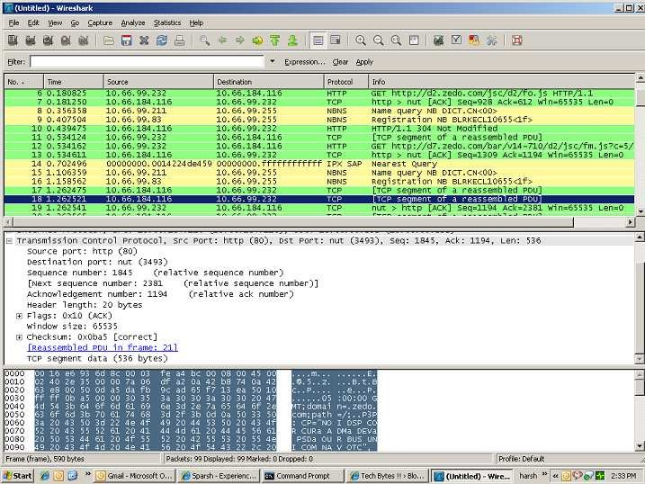

Irodalom

* Andrew S. Tanenbaum: *Számítógép-hálózatok*, Panem, 2004
* Almási Béla: *Számítógép hálózatok,* http://irh.inf.unideb.hu/user/almasi/cn/halozat.pdf
* Gergely Kocsis: *Hálózati Architektúrák és Protokollok*, http://irh.inf.unideb.hu/~kocsisg/wpcontent/uploads/2012/08/halo_eloadas_20152.pdf
* Wikipédia, http://hu.wikipedia.org